500千伏番南输变电工程（变电站建筑）监理服务

招标文件

招标人：广州市番南能源有限公司

招标服务机构：广州竣盛工程造价咨询有限公司

招标监督机构：广东电网有限责任公司广州供电局

2025年10月

目 录
第一卷 1
第一章 招标公告 2
第二章 投标人须知 8
投标人须知前附表 8
1. 总则 18
2. 招标文件 20
3. 投标文件（含定标文件） 21
4. 投标 23
5. 开标 24
6. 评标 24
7. 合同授予 25
8. 重新招标和不再招标 26
9. 纪律和监督 26
10. 需要补充的其他内容 27
11. 招标代理服务费 27
第三章 评标办法（评定分离） 32
第四章 合同条款及格式 46
第五章 技术标准、要求 48
第三卷 49
第六章 投标文件（含定标文件）格式 50

第一卷

招标公告
500千伏番南输变电工程（变电站建筑）监理服务
招标公告

1.招标条件
本招标项目500千伏番南输变电工程（变电站建筑）监理服务，招标人为广州市番南能源有限公司，资金已落实。项目已具备招标条件，现对该项目进行公开招标。
2.项目概况和招标范围
2.1项目地点：广州市番禺区
2.2合同估算金额（采购预算金额）：500万元，含6%税。
2.3项目概况（工程项目规模）：
2.3.1 工程建设地点：广州市番禺区东南部石楼镇南派村。
2.3.2 500kV番南输变电工程：番南能源科技基地开发用地红线范围内需配套建设500kV傍海（番南）变电站 1 座，用地面积约为34505平方米，总建筑面积约为15889平方米，变电站基底面积约为5390平方米（最终以规划批复文件为准）。本项目为500kV傍海（番南）变电站的建、构筑物土建工程，及开发项目红线内建设的开发项目配套变电站进出线电缆管沟土建工程。具体建设规模以施工图纸为准。
2.4招标范围（监理范围）：勘察设计（如需）、施工准备（不含三通一平）、施工（含通信）、竣工结算、缺陷责任期、电子化移交的全过程监理，以及初步设计概算（或施工图预算）中监理计费范围以外但与工程相关的监理工作。按照建设单位要求使用工程信息管理系统 。具体项目根据实际工程进度开展监理工作。
2.5监理服务期限：406日（计划开始监理日期： 2025年11月20日 ，计划完成监理日期： 2026年12月30日 ，实际日期按照委托人在开始监理通知中载明的开始监理日期、竣工日期为准）。
2.6资格审查方式：资格后审
2.7采购类别：服务类
2.8招标相关要求：
监理目标：
质量控制目标:规范达标、绿色可靠、文档齐全、零缺陷作为质量总体目标。杜绝重大设备一般及以上质量事故，确保工程无永久性缺陷。满足国家、行业、中国南方电网有限责任公司质量标准、控制标准和验收规范，在质量管理过程中达到或超过质量标准，通过各级验收合格并完成启动投产。
安全控制目标：杜绝人身死亡事故、杜绝人身重伤事故。杜绝重大设备、一般及以上质量事故，确保工程“零缺陷”投运。
现场文明施工目标：按照《中国南方电网有限责任公司基建安全管理业务指导书》的要求和标准布置施工现场的文明施工设施，根据《广东电网有限责任公司作业现场智慧安全监督办法》的要求开展作业现场智慧安全监督工作，创造良好和规范的安全文明施工环境。按中国南方电网有限责任公司及工程所在地电网公司有关要求和标准。
造价控制目标：工程总投资控制在批准的预算之内。满足南方电网公司标准设计和典型造价、绿色电网建设行动指南要求。
2.9标段划分：划分为1个标段，详见下表。
序号 | 标段名称 | 合同估算金额（万元） | 最高限价  （万元） | 中标人数量N | 中标比例 | 报价方式 | 结算方式 | 备注
1 | 500千伏番南输变电工程（变电站建筑）监理服务 | 500 | / | 1 | 第1中标人：中标比例100% | 投标人按费率（%）报价。报价如有小数，最多保留两位小数。 | 本项目最终监理费以经广东电网有限责任公司广州供电局审定后的（建筑工程费+安装工程费+编制基准期价差）结算造价作为监理费计费基础，监理费费率及计算方法遵照电网工程建设预算编制与计算规定（2018年版）（即3.32%）及中标费率（ %）来计取，并按广东电网有限责任公司广州供电局委托的审核机构审核并认可回购的金额为最终监理费。
合计 |  | 500

3.投标人资格要求
标段名称 | 序号 | 通用资格
500千伏番南输变电工程（变电站建筑）监理服务 | 1 | 投标人具有独立法人资格，持有合法有效的法人营业执照。
500千伏番南输变电工程（变电站建筑）监理服务 | 2 | 投标人没有在广州市城市建设投资集团有限公司、中国南方电网有限责任公司、广州南方投资集团有限公司及项目所在地政府暂停投标资格、取消投标资格、不接受投标、市场禁入，且未解除的。  注：暂停投标资格、取消投标资格、不接受投标、市场禁入按品类实施处理的，指供应商没有在采购标的物对应品类被实施暂停投标资格、取消投标资格、不接受投标、市场禁入，且未解除的。
500千伏番南输变电工程（变电站建筑）监理服务 | 3 | 不接受联合体。
500千伏番南输变电工程（变电站建筑）监理服务 | 4 | 投标人应保证在招标过程中所提供的一切材料都是真实的，不存在伪造、变造、涂改等弄虚作假、违法违规行为。（按标准格式提供“投标行为承诺函”）
500千伏番南输变电工程（变电站建筑）监理服务 | 5 | 投标人未在国家企业信用信息公示系统（www.gsxt.gov.cn)中列入严重违法失信企业名单，且未在“信用中国”网站（www.creditchina.gov.cn）中列入失信被执行人名单。  注：对于未在“国家企业信用信息公示系统”进行相关信息公示的事业单位或涉密性质单位（例如：事业单位、机关单位、民办非企业单位、执业律师事务所等非市场主体，若有最新规定的，从其规定），暂无法提供相关信息内容查询结果的，投标时无需提供查询资料，但在本项目投标文件中需就该情况进行特别说明，并提供相关证明材料。
500千伏番南输变电工程（变电站建筑）监理服务 | 序号 | 专用资格
500千伏番南输变电工程（变电站建筑）监理服务 | 1 | 具备有效的工程监理综合资质，或电力工程监理甲级资质。香港企业参加投标的，须在广东省住房和城乡建设主管部门备案且备案的业务范围满足本项目招标文件要求。
500千伏番南输变电工程（变电站建筑）监理服务 | 2 | 拟派项目总监理工程师须具有建设部2006年4月1日后颁发的中华人民共和国注册监理工程师注册执业证书，且其注册专业为电力工程，注册执业单位为本公司（注册企业以注册监理工程师注册执业证书上的注册单位为准, 拟派总监理工程师注册执业专业以注册执业证书上的注册专业为准），并具备本科或以上学历。或在广东省住房和城乡建设主管部门备案且备案的资格满足本项目总监理工程师的资格要求的香港专业人士。
500千伏番南输变电工程（变电站建筑）监理服务 | 3 | 已在广州公共资源交易中心办理企业信息登记（提供已在广州公共资源交易中心办理企业信息登记的网页截图），且拟担任本工程项目总监理工程师须是本企业在广州公共资源交易中心的企业信息登记在册人员（提供拟担任本工程项目总监理工程师须是本企业在广州公共资源交易中心的企业信息登记在册人员的网页截图）。
一、企业诚信行为要求：
1.投标人被纳入南方电网、广东电网公司、广州供电局廉情（黑名单）预警名单范围内，未完成评标的，由评标委员在初评环节予以否决；未定标的，由原评标委员会重新评议,对被纳入南方电网、广东电网公司、广州供电局廉情（黑名单）预警名单范围内的投标人作否决投标处理。
2.根据《中国南方电网有限责任公司供货商扣分处罚实施细则》和《南方电网公司供应商行贿行为记录及处置办法》，被南方电网公司实施不接受投标或市场禁入处理的投标人，在处理期限内尚未完成评标的，作否决投标处理，尚未发出中标通知书或成交通知书的，作取消中标或成交资格处理。
3.被广东电网公司、广州南方投资集团有限公司暂停投标资格的投标人，在处理期限内尚未完成评标的，作否决投标处理，尚未发出中标通知书或成交通知书的，作取消中标或成交资格处理。
4.市场禁入对象范围
（1）投标人因行贿行为被实施市场禁入的，市场禁入范围包括法定代表人（首席合伙人、执行事务合伙人、负责人、投资人或经营者，下同）与该投标人法定代表人相同的其他所有法人和其他组织。
（2）投标人因行贿行为被实施市场禁入的，市场禁入范围包括其下属所有分公司（分所等）；投标人为分公司（分所等）的，因行贿行为被实施市场禁入的，市场禁入范围包括其总公司（总所等）和其总公司（总所等）的其它分公司；
（3）投标人因行贿行为被实施市场禁入的，市场禁入范围不包括其子公司、其母公司和其母公司的其它子公司，但以上公司法定代表人与该投标人法定代表人相同的除外。
二、资质证书要求：
①香港企业备案的业务范围、香港专业人士的备案业务范围依据《广东省住房和城乡建设厅关于印发香港工程建设咨询企业和专业人士在粤港澳大湾区内地城市开业执业试点管理暂行办法的通知》（粤建规范〔2020〕1号规定。
②工程监理企业资质证书有效期按《住房和城乡建设部办公厅关于建设工程企业资质统一延续有关事项的通知》（建办市函[2021]510号）、《广东省住房和城乡建设厅关于建设工程企业资质有效期延期的通知》（粤建许函〔2021〕849号）、《住房和城乡建设部办公厅关于建设工程企业资质延续有关事项的通知》（建办市函〔2020〕334号）、《住房和城乡建设部办公厅关于做好建筑业“证照分离”改革衔接有关工作的通知》（建办市〔2021〕30号）、《住房和城乡建设部办公厅关于建设工程企业资质有关事宜的通知》（建办市函〔2022〕361号）、《广东省住房和城乡建设厅关于建设工程企业资质有关事宜的通知》（粤建许函〔2022〕846号）、《住房城乡建设部建筑市场监管司关于建设工程企业资质延续有关事项的通知》（建司局函市〔2023〕116号）、《住建部做好企业资质证书换领和延续工作的通知》（建办市〔2023〕47号）、《广东省住房和城乡建设厅关于建设工程企业资质延续有关事项的通知》（粤建许函〔2023〕820号）、《广东省住房和城乡建设厅关于做好有关建设工程企业资质证书换领工作的通知》（粤建许函〔2024〕124号）等相关规定执行。根据上述文件的要求，投标人需办理企业资质有效期延续的，应当按照相关规定及时办理。注意事项如下：
1）投标人按照上述规定办理了资质延期或换领新证，在投标截止前已取得新证的，投标人须在投标文件中提供经核准延期后的新资质证书。
2）投标人按照上述规定办理了资质延期或换领新证，在投标截止前未取得新证的，以中华人民共和国住房和城乡建设部或相关主管行政部门发布的核准建设工程企业资质延续名单公告或通知、或全国建筑市场监管公共服务平台（简称四库一平台）、或广东省住房和城乡建设厅三库一平台管理信息服务系统（简称三库一平台）中企业资质信息为准，并提供资质信息网页截图或相关证明资料，否则视为资质证书不在有效期内，作否决投标处理。

4.公告发布、递交投标文件（含定标文件）时间与开标时间
4.1公告发布（含本日）：2025年 月 日 时 分 秒至2025年 月 日 时 分 秒；凡有意参加投标者，请登录广州交易集团有限公司（广州公共资源交易中心）交易平台网站下载电子招标文件。
注：发布招标公告的时间为招标公告发出之日起至投标截止时间止。
4.2递交投标文件（含定标文件）起始时间：2025年 月 日 时 分 秒； 截止时间：2025年 月 日 时 分 秒。
4.3递交投标文件（含定标文件）备用光盘（或U盘）时间：2025年 月 日 时 分 秒至2025年 月 日 时 分 秒；
递交投标文件（含定标文件）备用光盘（或U盘）地点：广州交易集团有限公司（广州公共资源交易中心）（广州市天河区天润路333号）第 开标室。投标人递交的电子光盘（或U盘）需按规定封装，且将数据刻录到电子光盘（或U盘）之后，投标前应自行检查文件是否可以读取。
4.4逾期送达的投标文件（含定标文件），电子招标投标交易平台将予以拒收。逾期或未在指定地点递交投标文件（含定标文件）光盘（或U盘）的，招标人拒绝接收其投标文件（含定标文件）光盘（或U盘）。
4.5开标开始时间：2025年 月 日 时 分 秒。
4.6投标文件（含定标文件）解密时间为2025年 月 日 时 分 秒至2025年 月 日 时 分 秒，投标人应在截止时间前通过广州交易集团有限公司（广州公共资源交易中心）网站交易平台对电子投标文件（含定标文件）进行文件解密。
4.7投标人通过广州交易集团有限公司（广州公共资源交易中心）交易平台递交电子投标文件（含定标文件）。投标人应在递交投标文件（含定标文件）截止时间前，登录广州交易集团有限公司（广州公共资源交易中心）交易平台网站办理网上投标登记手续。按照交易平台关于全流程电子化项目的相关指南进行操作。详见：广州交易集团有限公司（广州公共资源交易中心网站http:// www.gzggzy.cn）《【通用版】新电子招投标系统通用版操作指引（适用于建设工程不使用范本的各类电子标项目）》。投标人完成电子投标文件（含定标文件）上传后，广州交易集团有限公司（广州公共资源交易中心）数字交易平台即时向投标人发出递交回执通知。递交时间以递交回执通知载明的传输时间为准。
4.8本项目各项投标活动具体可通过广州交易集团有限公司（广州公共资源交易中心）网站查询具体的时间和场地安排。投标人可登录广州交易集团有限公司（广州公共资源交易中心）网站首页，点击“交易业务-建设工程”专栏中的“项目查询（日程安排、答疑纪要）”，输入项目编号或项目名称查询最新信息。递交投标文件（含定标文件）截止时间及开标时间是否有变化，请密切留意广州交易集团有限公司（广州公共资源交易中心）网站的相关信息。

5.招标文件获取方式
本项目招标文件随招标公告一并在广州交易集团有限公司（广州公共资源交易中心）交易平台网站发布。招标文件一经在广州交易集团有限公司（广州公共资源交易中心）交易平台发布，视为送达给所有投标人，招标文件由投标人自行在广州交易集团有限公司（广州公共资源交易中心）交易平台网站下载。

6.发布公告的媒介
本次招标公告在广州交易集团有限公司(广州公共资源交易中心)网站(www.gzggzy.cn)、广东省招标投标监管网( zbtb.gd.gov.cn)、中国招标投标公共服务平台（www.cebpubservice.com）、广州国企阳光采购信息发布平台（https://ygcg.gzggzy.cn）上发布。本公告的修改、补充，在广州交易集团有限公司（广州公共资源交易中心）官网发布。本公告在各平台发布的文本如有不同之处，以在广东省招标投标监管网发布的文本为准。本项目相关附件具体详见广州交易集团有限公司（广州公共资源交易中心）网站。

7.联系方式
招标人：广州市番南能源有限公司
地 址：广州市海珠区琶洲大道188号南方投资大厦15层
联 系 人：吕工
电 话：020-62316005
招标服务机构：广州竣盛工程造价咨询有限公司
地 址：广州市海珠区琶洲大道188号南方投资大厦12层
联 系 人：黄工
电 话：15013049870
电子邮箱：junshengzb@126.com

8.其他
若举报违法违规行为，应书面（签字或盖章）提出，向广东电网有限责任公司广州供电局举报。通讯地址：广东省广州市天河区天河南二路2号，邮政编码：510000；监督电话：（020）87120056。

招标人：广州市番南能源有限公司
招标服务机构：广州竣盛工程造价咨询有限公司
2025年 月 日

投标人须知

投标人须知前附表

序号 | 条款名称 | 编列内容
1.1.2 | 招标人 | 详见招标公告
1.1.3 | 招标服务机构 | 详见招标公告
1.1.4 | 项目/标段名称 | 项目名称：详见招标公告  标段名称：详见招标公告
1.1.5 | 项目地点 | 详见招标公告
1.1.6 | 项目概况（工程项目规模） | 详见招标公告
1.1.7 | 标段划分 | 详见招标公告
1.2.2 | 资金落实情况 | 详见招标公告
1.3.1 | 招标范围（监理范围） | 详见招标公告
1.3.2 | 监理服务期限 | 详见招标公告
1.3.3 | 招标相关要求 | 详见招标公告
1.4.1 | 投标人资格要求 | 详见招标公告
1.4.2 | 是否接受联合体投标 | ☑不接受  □接受，应满足下列要求：
1.9.1 | 踏勘现场 | ☑不组织  □组织，踏勘时间：  踏勘集中地点：
1.10.1 | 投标预备会 | ☑不召开  □召开，召开时间：  召开地点：  ☑招标人接受网上提问并答疑。
1.11.1 | 分包 | □允许投标人在国家法律、法规允许的范围内进行分包  ☑不允许分包
2.1 | 构成招标文件的其他材料 | 补充公告、答疑纪要、澄清文件等（如有）
2.2.1 | 投标人要求澄清招标文件 | 投标人提出问题的截止时间：2025年 月 日 时 分 秒前
2.2.1 | 投标人要求澄清招标文件 | 形式：投标人的疑问通过广州交易集团有限公司（广州公共资源交易中心）数字交易平台提交。按照广州交易集团有限公司（广州公共资源交易中心）数字交易平台关于全流程电子化项目的相关指南进行操作。提问一律不得署名。
2.2.2 | 招标文件澄清发出的形式 | 在广州交易集团有限公司（广州公共资源交易中心）网站答疑专区发布。
2.2.3 | 投标人确认收到招标文件澄清 | 时间：发出即视作收到。
2.2.3 | 投标人确认收到招标文件澄清 | 形式：招标文件的澄清或修改在广州交易集团有限公司（广州公共资源交易中心）网站答疑专区网上公开发布，发出即视作收到，以广州交易集团有限公司（广州公共资源交易中心）数字交易平台网站发布时间作为送达时间。无需投标人确认。投标人应自行关注，招标人不再一一通知。招标文件的澄清或修改内容作为招标文件的组成部分，具有约束作用。
2.3.1 | 招标文件修改发出的形式 | 以补充公告或项目答疑澄清的方式在广州交易集团有限公司（广州公共资源交易中心）网站发布。
2.3.2 | 投标人确认收到招标文件修改 | 时间：发出即视作收到。
2.3.2 | 投标人确认收到招标文件修改 | 形式：招标文件的修改一经在广州交易集团有限公司（广州公共资源交易中心）网站公开发布，发出即视作收到，以广州交易集团有限公司（广州公共资源交易中心）数字交易平台网站发布时间作为送达时间。无需投标人确认。投标人应自行关注，招标人不再一一通知。招标文件的澄清或修改内容作为招标文件的组成部分，具有约束作用。
3.1.1 | 构成投标文件（含定标文件）的其他材料 | 满足本项目评审要求的其他资料等投标人认为需要提供的资料。
3.2.3 | 报价方式 | 详见招标公告
3.2.4 | 最高限价与合同估算金额（采购预算金额） | 详见招标公告
3.2.5 | 报价的其他要求 | 1、报价方式：投标人按费率（%）报价。报价如有小数，最多保留两位小数。  2、报价要求：  （1）有效投标报价：投标费率≤100%。  （2）成本警示价：投标费率＜90%时，必须附详细的成本分析报告（成本分析报告需充分说明单价和费用的组成、降低成本的合理措施及在其他项目中应用过的经验等，经评审通过后方可视为有效报价）。
3.3.1 | 投标有效期 | 自递交投标文件截止之日起120日（日历日）
3.4.1 | 投标保证金 | □不要求递交  ☑要求递交  1、保证金的金额：人民币5.00万元  2、缴纳时间：递交投标文件（含定标文件）截止时间前  3、投标保证金的形式：投标保证金可采用现金、银行汇票、银行本票、银行电汇、支票（现金支票、转账支票）、银行保函、保证保险、专业担保公司担保等形式。  4、递交方式：  （1）如采用现金或者转账或者支票形式提交的，投标保证金从投标人基本账户递交，由广州交易集团有限公司代收。请各投标人在投标文件（含定标文件）递交截止时间前按上述金额递交至广州交易集团有限公司，缴纳情况以开标时广州交易集团有限公司网站查询为准。具体操作流程详见广州交易集团有限公司最新的投标保证金缴纳操作指引或自行咨询交易中心(咨询电话：020-28866000)。  （2）采用银行保函（或保证保险、或专业担保公司担保）提交投标保证金的，在开标前不强制要求投标人提交纸质原件，由中标候选人在中标候选人公示前提交并在网上公示，投标人应在投标文件（含定标文件）中提交投标保函或投标保证保险或专业担保公司担保扫描件。银行保函（或保证保险、或专业担保公司担保）有效期应长于或等于投标有效期，若投标有效期延长的，银行保函（或保证保险、或专业担保公司担保）有效期应相应延长，且延长后的有效期应满足前述要求。投标人提供的银行投标保函应为银行出具的无条件、见索即付、不可撤销的保函。  （3）如采用电子保函形式递交投标保证金，按广州交易集团有限公司（广州公共资源交易中心）发布的《广州公共资源交易中心关于开通电子保函服务功能的通知》操作。详见：http://www.gzggzy.cn/zxgg/822128.jhtml。到账情况以开标时广州交易集团有限公司（广州公共资源交易中心）数据库查询信息为准。  5、开标时投标人没有按要求提供投标保证金的，其投标文件（含定标文件）将被否决。  6、投标保证金依据法律法规的相关规定退还。
3.6.1 | 是否允许递交备选投标方案 | ☑不允许  □允许
3.7.3 | 签字或盖章要求 | 投标文件（含定标文件）全部采用电子文档，投标文件（含定标文件）所附证书证件均为原件扫描件，并采用单位数字证书，按招标文件要求在相应位置加盖电子印章。投标文件（含定标文件）中需个人签字或盖章的，应加盖个人电子印章或在线下完成后扫描上传。具体操作按照广州公共资源交易中心平台【通用版】新电子招投标系统通用版操作指引（适用于建设工程不使用范本的各类电子标项目）的相关指南进行操作。  注释：投标文件（含定标文件）电子文档需要投标人单位盖章的材料，投标人加盖电子印章即可，不得将投标人未对电子文档加盖实物印章作为否决投标的情形。
4.1.1 | 投标文件（含定标文件）加密要求 | 1.网上递交的电子投标文件（含定标文件）须进行加密。具体操作按照广州公共资源交易平台【通用版】新电子招投标系统通用版操作指引（适用于建设工程不使用范本的各类电子标项目）的相关指南进行操作。  2.未按要求加密的投标文件（含定标文件），招标人将予以拒收。
4.1.2 | 封套上应载明的信息（适用于提交备用光盘或U盘的情况） | 如有提交投标文件（含定标文件）光盘或U盘备用，封套上应注明如下信息：  招标人名称：  投标人名称：  （项目名称） 投标文件（含定标文件）  在 年 月 日时前不得开启  注：投标人递交投标文件（含定标文件）备用光盘（或U盘）时，如果包封上没有按规定密封并加写标志，招标人将不承担错放或提前开封的责任，由此造成的提前开封的，招标人予以拒绝，并退还给投标人。
4.2.1 | 递交投标文件（含定标文件）截止时间 | 详见广州交易集团有限公司（广州公共资源交易中心）网站信息。具体时间可以到广州交易集团有限公司（广州公共资源交易中心）交易平台“建设工程→项目查询（日程安排、答疑纪要）”输入本项目编号或项目名称进行查询。
4.2.2 | 递交投标文件（含定标文件）地点 | 投标人应在投标文件（含定标文件）递交截止时间前通过广州交易集团有限公司（广州公共资源交易中心）电子招标投标交易平台递交电子投标文件（含定标文件）。  本项目日程安排及地点信息可在广州交易集团有限公司（广州公共资源交易中心）网站进行查询。
4.2.3 | 递交电子投标文件（含定标文件）交易平台 | 1.递交方式：网上递交投标文件（含定标文件）  2.交易平台：广州交易集团有限公司（广州公共资源交易中心）网站。  3.上述时间是否有改变，请密切留意招标答疑纪要的相关信息。
4.2.4 | 是否退还投标文件（含定标文件） | ☑否  □是
5.1 | 开标时间和地点 | 1.开标时间：同投标截止时间  2.开标地点：广州交易集团有限公司（广州公共资源交易中心）  注：（1）具体时间、地点可以到广州交易集团有限公司（广州公共资源交易中心）网站的项目查询(日程安排、答疑纪要)中输入本项目编号或项目名称进行查询。  （2）投标人也可选择参加在线开标，具体按照交易平台相关指南进行操作。详见：广州交易集团有限公司（广州公共资源交易中心）网站（http://www.gzggzy.cn）服务指南栏目。
5.2 | 开标程序 | 1.宣布开标纪律；  2.宣布开标人、唱标人、记录人、监标人等有关人员姓名；  3.在投标截止时间后一个小时内，投标人通过递交投标文件（含定标文件）的交易平台对已递交的电子投标文件（含定标文件）进行解密。投标人完成解密后，再由招标人进行解密。解密完成后，公布招标项目名称、投标人名称等相关信息。未在规定时间内解密的投标文件（含定标文件）不参与开标、评标。  4.截标后，开标开始时间因故推迟的，相关评标信息仍以原定的开标开始时间的信息为准。  5.备用光盘（或U盘）的读取按投标人须知前附表第9条第6点的规定执行。  6.投标截止时间前未完成投标文件（含定标文件）传输的或因投标人之外的原因造成投标文件（含定标文件）未解密且未按要求递交备用光盘（或U盘）的，视为投标人撤回投标文件（含定标文件）。因投标人原因造成投标文件（含定标文件）未解密或未在规定的时间内解密的，视为撤销其投标文件（含定标文件）。  7.开标方式采用电子开标和现场开标两种模式，投标人可选择在开标室参与开标或准时在线参加开标，也可不参加开标。参加在线开标的投标人登录新交易平台实时查看开标、唱标情况。新交易平台生成开标记录并向社会公众公布。  8.参加现场开标的投标人对开标结果有异议的，应当在开标现场提出，同时出示本人身份证原件，招标人应当当场作出答复，并制作记录。参加在线开标的投标人对开标结果有异议的，投标人应通过交易平台在线提出，招标人应通过交易平台答复，答复后方可结束开标。  9.投标人未参加开标或在规定的时间内未提出异议的，视为对开标无异议。  10.开标时，两个（含两个）以上的投标人加密打包投标文件（含定标文件）电脑机器特征码一致的，不参与下一程序，并由评标委员会否决其投标。  11.投标人代表、招标人代表、监标人、记录人等有关人员在开标记录上签字确认；若有关人员不签字的，不影响开标程序；  12.开标结束。
7.1 | 合格中标候选人公示媒介 | 1.公示媒介：广州交易集团有限公司（广州公共资源交易中心）网站、中国招标投标公共服务平台、广东省招标投标监管网、广州国企阳光采购信息发布平台。  2.公示期限：不少于3日。
7.2 | 中标公告媒介 | 广州交易集团有限公司（广州公共资源交易中心）网站、中国招标投标公共服务平台、广东省招标投标监管网、广州国企阳光采购信息发布平台。
7.6.1 | 履约保证金 | ☑详见合同条款及格式
8 | 递交投标文件（含定标文件）的最少投标人数量 | 3
9 | 是否采用电子招标投标 | □否  ☑是，具体要求：  1.投标文件（含定标文件）全部采用电子文档，投标文件（含定标文件）应按交易平台相关操作指南编制。如不按上述要求编制引起系统无法检索、读取相关信息的，其后果由投标人承担。投标文件（含定标文件）所附证书证件及证明文件均为原件扫描件，并应采用单位数字证书加盖电子印章。招标文件所附格式要求盖章处及招标文件要求投标文件（含定标文件）盖章处需采用单位数字证书，按招标文件要求在相应位置加盖电子印章。投标文件（含定标文件）中需个人签字或盖章的，应在线下完成后扫描上传。具体操作详见交易平台相关操作指南。  2.投标文件（含定标文件）的修改与撤回：投标人修改或撤回已递交的投标文件（含定标文件），需在交易平台发出撤回通知，并按要求加盖电子印章。电子招标投标交易平台收到通知后，即时向投标人发出确认回执通知。  3.提交投标文件（含定标文件）光盘（或U盘）备用  投标人可制作非加密的电子投标文件（含定标文件）刻入光盘（或U盘），在规定的时间、地点提交备用。刻录好的投标文件（含定标文件）光盘（或U盘）密封在密封袋中，并在封口处加盖投标人单位公章。密封袋上应写明的内容要求见投标人须知前附表第4.1.2条。递交的光盘（或U盘）不得加密。光盘（或U盘）无法读取或导入的，则视为未提交备用投标文件（含定标文件）光盘（或U盘）。如果投标人没有按规定通过广州交易集团有限公司（广州公共资源交易中心）网上递交电子投标文件（含定标文件）的，不再接受提交的光盘（或U盘）。投标人也可不提交备用光盘（或U盘）。  4.投标文件（含定标文件）的递交：  （1）投标文件（含定标文件）递交的截止时间（投标截止时间，下同），投标人应在截止时间前通过电子招标投标交易平台递交电子投标文件（含定标文件）。（截止时间投标人自行登陆广州交易集团有限公司（广州公共资源交易中心）查看），投标文件（含定标文件）截止时间及开标时间是否有变化，请密切留意广州交易集团有限公司（广州公共资源交易中心）网站的相关信息。  （2）投标人完成电子投标文件（含定标文件）上传后，广州交易集团有限公司（广州公共资源交易中心）电子招标投标交易平台即时向投标人发出递交回执通知。递交时间以递交回执通知载明的传输时间为准。  （3）逾期送达的投标文件（含定标文件），广州交易集团有限公司（广州公共资源交易中心）电子招标投标交易平台将予以拒收。  5.投标文件（含定标文件）加密要求：  （1）网上递交的电子投标文件（含定标文件）须进行加密。具体操作详见广州交易集团有限公司（广州公共资源交易中心）交易平台相关操作指南。  （2）未按要求加密的投标文件（含定标文件），招标人将予以拒收。  6.补救方案  （1）投标文件（含定标文件）解密失败的补救方案：  在规定时间内，因投标人之外原因(指网络瘫痪、服务器损坏、交易系统故障短期无法恢复)导致的电子投标文件（含定标文件）解密失败，在开标现场读取光盘（或U盘）内容，继续开标程序。评标委员会对其投标文件（含定标文件）的评审以光盘（或U盘）内容为准。因投标人之外原因解密失败且未递交电子光盘（或U盘）的，视为撤回投标文件（含定标文件）。  （2）评标时突发情况的补救方案  若遇不可抗力发生（指网络瘫痪、服务器损坏、交易系统故障短期无法恢复等因素），由评标委员会开启投标人递交的全部投标文件（含定标文件）光盘（或U盘），并按光盘（或U盘）内容进行评审。  （3）除发生上述情况外，开标评标均以投标人通过交易平台网上递交的电子投标文件（含定标文件）为准。
10 | 交易服务费 | 本招标项目由中标人向广州公共资源交易中心缴纳交易服务费，交易服务费缴费标准详见广州公共资源交易中心，本费用由投标人自行考虑，招标人不另行支付。
11 | 特别提示 | 1.招标公告、招标文件、答疑纪要等招标资料全部发布在广州交易集团有限公司（广州公共资源交易中心）网站，由投标人自行下载查阅。  2.投标截止时间、开标时间和地点：发布在广州交易集团有限公司（广州公共资源交易中心）网站（具体在网站主页“交易业务”中“项目查询”栏目上以“项目名称”或“项目编号”进行查询）。  3.本项目采用全电子化资格后审方式，具体要求详见广州交易集团有限公司（广州公共资源交易中心）网站最新发布的指引。
12 | 需要补充的其他内容 | 1.计算评标基准价的下浮率X在开标前从2%、3%、4%、5%中随机抽取确定。  2.投标登记时对投标人该项目负责人（总监理工程师）进行锁定。
13 | 招标代理服务费 | 1）代理费类型：服务类。  2）采购代理服务费：本项目代理服务费由中标人支付。  按以下相应费率（详见下表）使用差额定率累进法计算（合同实施期间，若国家或行业主管部门颁发了新的收费标准按新标准执行），按计算结果的 90 %收取。  注：由中标人或成交单位支付项目，原则上以甲方提供的标段/标包（最小采购划分）估算发包金额或预算金额为计费基数。金额较大的框架采购需要以甲方提供的项目或标的（较大采购划分）估算发包金额或预算金额为计费基数的，由双方协商后在任务委托书中约定执行。  最终采购代理服务费以广州竣盛工程造价咨询有限公司出具的收费通知单为准。  3）费用支付方式：成交单位在领取成交通知书前向采购代理机构广州竣盛工程造价咨询有限公司一次性支付。代理机构同时向缴费单位开具发票。  4）汇款帐号：  收款单位：广州竣盛工程造价咨询有限公司  开户行：建行广州供电局大厦支行  银行账号：44001101260052500061  *2017年7月1日起招标代理业务必须开具增值税发票，为不影响招标代理业务顺利进行，请各单位开票前准备以下资料发送至junshengzb@126.com：  1、营业执照副本复印件；  2、国税登记证副本复印件(已办理三证合一的不需提供)；  3、开户许可证复印件；  4、一般纳税人证明复印件（或税务事项通知书（认定通知）。  5、如需开具增值税专用发票，请提供公司名称、纳税人识别号、地址电话、开户行及账号信息。  上述资料需加盖公章。  注：由于增值税专用发票抵扣期为自开票之日起360天内（不是一年），超过360天未抵扣的专用发票不能抵扣不能作废。
  招标代理服务收费标准
  估算发包金额或预算金额 | 货物招标费率 | 服务招标费率 | 工程招标费率
  100万元以下 | 1.5% | 1.5% | 1.0%
  100-500万元 | 1.1% | 0.8% | 0.7%
  500-1000万元 | 0.8% | 0.45% | 0.55%
  1000-5000万元 | 0.5% | 0.25% | 0.35%
  0.5-1亿元 | 0.25% | 0.1% | 0.2%
  1-5亿元 | 0.05% | 0.05% | 0.05%
  5-10亿元 | 0.035% | 0.035% | 0.035%
  10亿以上 | 0.01% | 0.01% | 0.01%

1. 总则

1.1 项目概况
1.1.1根据《中华人民共和国招标投标法》等有关法律、法规和规章的规定，本项目已具备招标条件，现对本项目进行招标。
1.1.2 招标人：见投标人须知前附表。
1.1.3 招标服务机构：见投标人须知前附表。
1.1.4 项目/标段名称：见投标人须知前附表。
1.1.5 项目地点：见投标人须知前附表。
1.1.6 项目概况（工程项目规模）：见投标人须知前附表。
1.1.7 标段划分：见投标人须知前附表。

1.2 资金落实情况
1.2.2资金落实情况：见投标人须知前附表。

1.3 招标范围（监理范围）、监理服务期限、招标相关要求
1.3.1招标范围（监理范围）：见投标人须知前附表。
1.3.2监理服务期限：见投标人须知前附表。
1.3.3招标相关要求：见投标人须知前附表。

1.4 投标人资格要求
1.4.1 投标人资格要求：见投标人须知前附表。
1.4.2 投标人须知前附表规定接受联合体投标的，除应符合本章第1.4.1 项和投标人须知前附表的要求外，还应遵守以下规定：
（1）联合体各方应按招标文件提供的格式签订联合体协议书，明确联合体牵头人和各方权利义务；
（2）由同一专业的单位组成的联合体，按照资质等级较低的单位确定资质等级；
（3）联合体各方不得再以自己名义单独或参加其他联合体在同一标段或者未划分标段的同一招标项目中投标，否则各相关投标均无效。
1.4.3 投标人不得存在下列情形之一：
（1）为招标人不具有独立法人资格的附属机构（单位）；
（2）与招标人存在利害关系且可能影响招标公正性；
（3）与本招标项目的其他投标人为同一个单位负责人；
（4）与本招标项目的其他投标人存在控股、管理关系；
（5）为本招标项目的代建人；
（6）为本招标项目的招标代理机构；
（7）与本招标项目的代建人或招标代理机构同为一个法定代表人；
（8）与本招标项目的代建人或招标代理机构存在控股或参股关系；
（9）与本招标项目的施工承包人以及建筑材料、建筑构配件和设备供应商有隶属关系或者其他利害关系；
(10)被依法暂停或者取消投标资格；（本项事实应当以根据《中华人民共和国行政处罚法》依法作出并已经生效的行政处罚决定为认定依据。行政处罚决定中已经明确的暂停或取消投标资格的区域范围不包含本标段建设地点的，不受该项规定限制。）
(11)被责令停产停业、暂扣或者吊销许可证、暂扣或者吊销执照；（本项事实应当以根据《中华人民共和国行政处罚法》依法作出并已经生效的行政处罚决定为认定依据。）
(12)进入清算程序，或被宣告破产，或其他丧失履约能力的情形；
(13)在最近三年内发生重大监理质量问题；（“重大监理质量问题”应当以相关行业主管部门的行政处罚决定或者司法机关出具的有关法律文书为准。“最近三年”是指从投标截止时间之日起逆推三年，以相关行业主管部门、司法机关、仲裁机构出具的生效文件的落款时间起计算）
(14) 法律法规或投标人须知前附表规定的其他情形。

1.5 费用承担
投标人准备和参加投标活动发生的费用自理。

1.6 保密
参与招标投标活动的各方应对招标文件和投标文件（含定标文件）中的商业和技术等秘密保密，否则应承担相应的法律责任。

1.7 语言文字
招标投标文件（含定标文件）使用的语言文字为中文。专用术语使用外文的，应附有中文注释。

1.8 计量单位
所有计量单位均采用中华人民共和国法定计量单位。

1.9 踏勘现场
1.9.1 投标人须知前附表规定组织踏勘现场的，招标人按投标人须知前附表规定的时间、地点组织投标人踏勘项目现场。
1.9.2 投标人踏勘现场发生的费用自理。
1.9.3 除招标人的原因外，投标人自行负责在踏勘现场中所发生的人员伤亡和财产损失。
1.9.4 招标人在踏勘现场中介绍的工程场地和相关的周边环境情况，供投标人在编制投标文件（含定标文件）时参考，招标人不对投标人据此作出的判断和决策负责。

1.10 投标预备会
本招标项目不召开投标预备会。

1.11 分包
本项目严禁分包。

2. 招标文件

2.1 招标文件的组成
本招标文件包括：
（1）招标公告；
（2）投标人须知；
（3）评标办法
（4）合同条款及格式(另册)；
（5）技术标准、要求；
（6）投标文件（含定标文件）格式；
（7）投标人须知前附表规定的其他材料。
根据本章第1.10款、第2.2款和第2.3款对招标文件所作的澄清、修改，构成招标文件的组成部分。

2.2 招标文件的澄清
2.2.1投标人应仔细阅读和检查招标文件的全部内容。如发现缺页或附件不全，应及时向招标人提出，以便补齐。如有疑问，应按投标人须知前附表可在规定的时间内通过广州交易集团有限公司（广州公共资源交易中心）网站进入提问区域将问题提交给招标人或招标代理人，提交问题时一律不得署名。
2.2.2 招标文件的澄清以投标人须知前附表规定的形式发给所有获取招标文件的投标人，但不指明澄清问题的来源。澄清发出的时间距本章第4.2.1项规定的投标截止时间不足15日的，并且澄清内容可能影响投标文件（含定标文件）编制的，将相应延长投标截止时间。
2.2.3 投标人在收到澄清后应按投标人须知前附表规定形式通知招标人，确认已收到该澄清。
2.2.4除非招标人认为确有必要答复，否则，招标人有权拒绝回复投标人在本章第2.2.1项规定的时间后的任何澄清要求。

2.3 招标文件的修改
2.3.1招标人以投标人须知前附表规定的形式修改招标文件，并通知所有已获取招标文件的投标人。修改招标文件的时间距本章第 4.2.1 项规定的投标截止时间不足15日的，并且修改内容可能影响投标文件（含定标文件）编制的，招标人将酌情延长提交投标文件（含定标文件）的截止时间，具体时间将在招标文件的修改、补充通知中予以明确。若通知中没有明确延长时间，即表示投标时间不延长。
2.3.2投标人收到修改内容后应按投标人须知前附表规定的形式通知招标人，确认已收到该修改。
2.3.3招标文件的修改作为招标文件的组成部分，具有约束作用。

2.4招标文件的补充说明
当招标文件的澄清、修改等在同一内容的表述不一致时，以最后时间发布的内容为准。
2.5招标文件的异议
投标人或者其他利害关系人对招标文件有异议的，应当在投标截止时间10日前以书面形式提出。招标人将在收到异议之日起3日内作出答复；作出答复前，将暂停招标投标活动。异议函包括但不限于下列内容：
（1）异议人名称、地址、邮政编码、联系人及联系电话；
（2）具体、明确的异议事项、事实依据及与异议事项相关的请求。
异议函应由异议人的法定代表人或其授权的代理人签字并加盖单位章。

3. 投标文件（含定标文件）

3.1 投标文件（含定标文件）的组成
3.1.1 投标文件（含定标文件）主要包括内容详见第六章的“投标文件（含定标文件）格式”。
3.1.2 投标人须知前附表规定不接受联合体投标的，或投标人没有组成联合体的，投标文件（含定标文件）不包括联合体协议书。
3.1.3 投标人须知前附表未要求提交投标保证金的，投标文件（含定标文件）不包括投标保证金证明材料。

3.2 投标报价
3.2.1 投标人应按第六章“投标文件（含定标文件）格式”的要求在投标函和报价书（如有）中进行报价。
3.2.2 投标人应充分了解该项目的总体情况以及影响报价的其他要素。对于设置有成交权重分配偏差与采购需求预测下限的，招标人在签署采购合同时及合同履行过程中，有权在投标人须知前附表规定范围内进行调整。
3.2.3 本项目报价方式见投标人须知前附表。投标人的报价为充分了解本章第3.2.2项后，为完成招标文件规定的工作内容的各项费用。合同履约过程中，中标单位对外的交涉与纠纷，以及所造成的损失，除招标文件中有明确规定者外，均由中标单位自行解决。如确需招标人进行协调时，协调解决问题所发生的一切费用仍由中标单位承担。
3.2.4 招标人设有最高限价的，投标人的报价不得超过最高限价；招标人只设有合同估算金额的，投标人的报价不得超过合同估算金额。最高限价与合同估算金额在投标人须知前附表中载明。
3.2.5 投标人报价的其他要求见投标人须知前附表。

3.3 投标有效期
3.3.1 投标有效期：见投标人须知前附表。
3.3.2在投标有效期内，投标人撤销投标文件（含定标文件）的，应承担招标文件和法律规定的责任。
3.3.3出现特殊情况需要延长投标有效期的，招标人以书面形式通知所有投标人延长投标有效期。投标人同意延长的，应相应延长其投标保证金的有效期，但不得要求或被允许修改或撤销其投标文件（含定标文件）；投标人拒绝延长的，其投标失效，但投标人有权收回其投标保证金。

3.4 投标保证金
3.4.1 投标人在递交投标文件（含定标文件）的同时，应按投标人须知前附表规定的金额、形式和第六章“投标文件（含定标文件）格式”规定的投标保证金格式递交投标保证金（证明），并作为其投标文件（含定标文件）的组成部分。联合体投标的，其投标保证金由牵头人递交，并应符合投标人须知前附表的规定。
3.4.1.1采用现金或者支票形式提交的，投标保证金须从投标人的银行基本账户转出。
3.4.1.2如采用非电子形式的银行保函、专业工程担保公司担保或保证保险提交投标保证金的，在开标前不强制要求投标人提交纸质原件，由中标候选人在中标候选人公示前提交并在网上公示，投标人应在投标文件（含定标文件）中提交保函、担保或保证保险扫描件并加盖投标人电子印章。如投标人存在3.4.4条款所列情形的，应将纸质原件提交给招标人。
3.4.1.3采用电子形式的保函、担保或保证保险提交投标保证金的，应在招标文件中明确电子递交途径。
3.4.2 投标人不按本章第3.4.1 项要求提交投标保证金的，其投标文件（含定标文件）作否决投标处理。
3.4.3招标人最迟将在与中标人签订合同后5日内向未中标的投标人和中标人退还投标保证金。投标保证金以现金或者支票形式递交的，还应退还银行同期存款利息。
3.4.4 有下列情形之一的，投标保证金将不予退还：
（1）投标人在规定的投标有效期内撤销或修改其投标文件（含定标文件）；
（2）中标人在收到中标通知书后，无正当理由不与招标人订立合同，在签订合同时向招标人提出附加条件，或者不按照招标文件要求提交履约保证金。
（3）国家法律、法规和规章规定的其他可以不予退还投标保证金的情形。
3.5 资格审查资料
资格审查资料要求详见本章3.1.1投标文件（含定标文件）组成。
采用电子化资格后审，由综合评标委员会负责对投标人的资格进行审查。

3.6 备选投标方案
除投标人须知前附表另有规定外，投标人不得递交备选投标方案。允许投标人递交备选投标方案的，只有中标人所递交的备选投标方案方可予以考虑。评标委员会认为中标人的备选投标方案优于其按照招标文件要求编制的投标方案的，招标人可以接受该备选投标方案。

3.7 投标文件（含定标文件）的编制
3.7.1招标文件第六章“投标文件（含定标文件）格式”有提供格式要求的，投标文件（含定标文件）应按其进行编写盖章，如有必要，可以增加附页，作为投标文件（含定标文件）的组成部分。
3.7.2投标文件（含定标文件）应当对招标文件有关监理服务期限、投标有效期、质量要求、技术标准和要求、招标范围等实质性内容作出响应。
3.7.3投标文件（含定标文件）全部采用电子文档，除投标人须知前附表另有规定外，投标文件（含定标文件）所附证书证件均为原件扫描件。签字或盖章的具体要求见投标人须知前附表。
3.7.4投标文件（含定标文件）编制的其他要求：见投标人须知前附表。

4. 投标

4.1投标文件（含定标文件）的密封和标记
4.1.1 投标人应当按照招标文件和广州交易集团有限公司（广州公共资源交易中心）网站交易平台的要求加密投标文件（含定标文件）。

4.2 投标文件（含定标文件）的递交
4.2.1 投标人应在投标人须知前附表规定的投标截止时间前递交投标文件（含定标文件）。
4.2.2 投标人通过广州交易集团有限公司（广州公共资源交易中心）网站交易平台递交电子投标文件（含定标文件）。
4.2.3 除投标人须知前附表另有规定外，投标人所递交的投标文件（含定标文件）不予退还。
4.2.4 逾期上传的投标文件（含定标文件），招标人及电子招标投标交易平台将予以拒收。
4.2.6 投标其他要求：见投标人须知前附表。

4.3投标文件（含定标文件）的修改与撤回
4.3.1 在本章第4.2.1项规定的投标截止时间前投标人可以修改或撤回已递交的投标文件（含定标文件）。
4.3.2 投标人撤回投标文件（含定标文件）的，招标人自收到投标人书面撤回通知之日起5日内退还已收取的投标保证金。
4.3.3 修改的内容为投标文件（含定标文件）的组成部分。修改的投标文件应按照本章第3条、第4条的规定进行编制、重新加密上传。

5. 开标

5.1 开标时间和地点
5.1.1 开标时间为本章第4.2.1项规定的递交投标文件（含定标文件）截止时间的同一时间。
5.1.2 开标地点通过广州交易集团有限公司（广州公共资源交易中心）网站交易平台开标。

5.2 开标程序
招标人在本章第4.2.1项规定的投标截止时间，通过广州交易集团有限公司（广州公共资源交易中心）网站交易平台在线开标。

6. 评标

6.1 评标委员会
6.1.1 评标由招标人组建的评标委员会负责，评标委员会由招标人依法组建。
6.1.2 评标委员会成员有下列情形之一的，应当回避：
（1）在投标人任职、兼职或者持有股份；
（2）近亲属在投标人担任领导职务；
（3）为采购承办部门或者监督专家任职单位的人员（招标人代表除外）；
（4）与投标人有经济利益关系，可能影响公正评审的；
（5）曾因在招标、评标以及其他与招标投标有关活动中从事违法行为而受过行政处罚或刑事处罚的。
6.1.3 在评审前，评标委员会成员有回避事由、提出请假或实际抽取不足等原因造成专家缺额的，在满足评委人员最低要求的前提下，可在专家缺额的情况下继续评审；不满足评委人员最低要求的，则重新调整评审时间。
6.1.4 评审过程中，评标委员会成员有回避事由、擅离职守或者因健康等原因不能继续评审的，招标人有权更换或在满足评委人员最低要求的前提下作缺额处理继续评审。被更换的评标委员会成员作出的评审结论无效，由更换后的评标委员会成员重新进行评审；被缺额处理的评标委员会成员作出的评审结论无效。
6.1.5 评委人员最低要求：评标委员会成员至少为5人（含5人）以上单数。评标委员会的组成以实际到会人数为准。

6.2 评标原则
评标活动遵循公平、公正、科学和择优的原则。

6.3 评标
6.3.1 评标委员会按照第三章“评标办法”规定的方法、评审因素、标准和程序对投标文件（含定标文件）进行评审。第三章“评标办法”没有规定的方法、评审因素和标准，不作为评标依据。在评标过程中，各评委均以专家身份进行评标工作，不代表其所在单位。
6.3.2 评标完成后，评标委员会应当向招标人提交书面评标报告和中标候选人名单。

7. 合同授予

7.1 合格中标候选人公示
招标人在《投标人须知前附表》规定的媒介公示合格中标候选人，公示时间为三天（最后一天为工作日）。中标候选人公示期间，投标人或其他利害关系人对评标结果有异议的应当在公示期内提出，因异议或投诉生效导致合格中标候选人不符合中标资格的，将取消其中标候选人资格；因异议或投诉生效导致所有入围候选人均不符合招标文件要求的，应当重新组织招标。
在定标委员会完成定标工作后，招标人将在《投标人须知前附表》7.2公示中标结果，定标后出现中标人不符合法定情形的，招标人可从其他合格的中标候选人中采用原定标办法，由原定标委员会确定中标人，也可以重新组织招标。

7.2评标结果异议
投标人或者其他利害关系人对评标结果有异议的，应当在中标候选人公示期间提出。招标人将在收到异议之日起3日内作出答复；作出答复前，将暂停招标投标活动。异议函包括但不限于下列内容：
（1）异议人名称、地址、邮政编码、联系人及联系电话；
（2）具体、明确的异议事项、事实依据及与异议事项相关的请求。
异议函应由异议人的法定代表人或其授权的代理人签字并加盖单位章。

7.3 中标候选人履约能力审查

中标候选人的经营、财务状况发生较大变化或存在违法行为，招标人认为可能影响其履约能力的，将在发出中标通知书前提请原评标委员会按照招标文件规定的标准和方法进行审查确认。

7.4 定标方式

定标后出现中标人不符合法定情形的，招标人可从其他合格的中标候选人中采用原定标办法，由原定标委员会确定中标人，也可以重新招标。

7.5 中标通知
在本章规定的投标有效期内，招标人以书面形式向中标人发出中标通知书，并按照投标人须知前附表规定的媒介发布中标结果。

7.6 履约保证金
7.6.1在签订合同前，中标人应按投标人须知前附表规定的形式、金额和招标文件第四章“合同条款及格式”规定的或者事先经过招标人书面认可的履约保证金格式向招标人提交履约保证金。联合体中标的，其履约保证金以联合体各方或者联合体中牵头人的名义提交。
7.6.2 中标人不能按本章第7.6.1项要求提交履约保证金的，视为放弃中标，其投标保证金不予退还，给招标人造成的损失超过投标保证金数额的，中标人还应当对超过部分予以赔偿。

7.7 签订合同
7.5.1招标人和中标人应当在中标通知书发出之日起30日内，根据招标文件和中标人的投标文件（含定标文件）订立书面合同。中标人无正当理由拒签合同，在签订合同时向招标人提出附加条件，或者不按照招标文件要求提交履约保证金的，招标人有权取消其中标资格，其投标保证金不予退还；给招标人造成的损失超过投标保证金数额的，中标人还应当对超过部分予以赔偿。
7.5.2 发出中标通知书后，招标人无正当理由拒签合同，或者在签订合同时向中标人提出附加条件的，招标人向中标人退还投标保证金；给中标人造成损失的，还应当赔偿损失。
7.5.3招标人和中标人不得背离本招标文件中合同条款实质性内容签订采购合同。
7.7.4 联合体中标的，联合体各方应当共同与招标人签订合同，就中标项目向招标人承担连带责任。

8. 重新招标和不再招标

8.1 重新招标
有下列情形之一的，招标人将重新招标：
（1）递交投标文件（含定标文件）截止时间止，投标人少于投标人须知前附表“递交投标文件（含定标文件）的最少投标人数量”约定的；
（2）经评标委员会评审后否决所有投标人的投标文件（含定标文件）的。
当获取招标文件的投标人少于投标人须知前附表“递交投标文件（含定标文件）的最少投标人数量”约定时，招标人可选择延长招标文件的获取时间或重新招标。

8.2 不再招标
重新招标后递交投标文件（含定标文件）的投标人仍少于投标人须知前附表“递交投标文件（含定标文件）的最少投标人数量”约定或者所有投标人的投标文件（含定标文件）被否决或者获取招标文件的投标人少于投标人须知前附表“递交投标文件（含定标文件）的最少投标人数量”约定的，经相关部门批准后不再进行招标。

9. 纪律和监督

9.1 对招标人的纪律要求
招标人不得利用划分标段限制或排斥潜在投标人，不得泄漏招标投标活动中应当保密的情况和资料，不得与投标人串通损害国家利益、社会公共利益或者他人合法权益。

9.2 对投标人的纪律要求
投标人不得相互串通投标或者与招标人串通投标，不得向招标人或者评标委员会成员行贿谋取中标，不得以他人名义投标或者以其他方式弄虚作假骗取中标；投标人不得以任何方式干扰、影响评标工作。

9.3 对评标委员会成员的纪律要求
评标委员会成员不得收受他人的财物或者其他好处，不得向他人透漏对投标文件（含定标文件）的评审和比较、中标候选人的推荐情况以及评标有关的其他情况。在评标活动中，评标委员会成员不得擅离职守，影响评标程序正常进行，不得使用第三章“评标办法”没有规定的评审因素和标准进行评标。

9.4 对与评标活动有关的工作人员的纪律要求
与评标活动有关的工作人员不得收受他人的财物或者其他好处，不得向他人透漏对投标文件（含定标文件）的评审和比较、中标候选人的推荐情况以及评标有关的其他情况。在评标活动中，与评标活动有关的工作人员不得擅离职守，影响评标程序正常进行。

9.5 投诉
9.5.1 投标人和其他利害关系人认为本次采购活动违反法律法规规定的，应书面（签字或盖章）提出，向业务监督机构投诉。业务监督机构：广东电网有限责任公司广州供电局；通讯地址：广东省广州市天河区天河南二路2号，邮政编码：510000；监督电话：（020）87120056。
9.5.2 投标人或者其他利害关系人对招标文件和评标结果提出投诉的，应当先按照本章第2.5款和第7.2款先向招标人提出异议。

9.6 廉洁
执行中国南方电网有限责任公司的相关规定，在合同协议书签署前同时签署“廉洁协议书”。

10. 需要补充的其他内容
需要补充的其他内容：见投标人须知前附表。

11. 招标代理服务费
招标代理服务费：见投标人须知前附表。

附件一：开标记录表
开标记录表采用广州交易集团有限公司（广州公共资源交易中心）系统生成格式

附件二：问题澄清通知

问题澄清通知
编号：

（投标人名称）：
（项目名称） 招标的评标委员会，对你方的投标文件（含定标文件）进行了仔细的审查，现需你方对下列问题以书面形式予以澄清：
1.
2.
......
请将上述问题的澄清于 年 月 日 时前递交至 （详细地址）或传真至 （传真号码）。采用传真方式的，应在 年 月 日 时前将原件递交至 （详细地址）。

评标委员会授权的招标人或招标代理机构： （签字或盖章）
年 月 日

附件三：问题的澄清

问题的澄清
编号：

（项目名称） 评标委员会：
问题澄清通知（编号： ）已收悉，现澄清如下：
1.
2.
.....

投标人： （盖单位章）
法定代表人或其委托代理人： （签字）
年 月 日

附件四：中标通知书

中标通知书采用广州交易集团有限公司（广州公共资源交易中心）格式

（以广州交易集团有限公司（广州公共资源交易中心）出具格式为准）

评标办法（评定分离）

评标办法前附表
条款号 |  | 评审因素 | 评审标准
2.1.1 | 资格审查 | 见附表一《资格审查表》
条款号 |  | 条款内容 | 编列内容
2.2.1 |  | 分值构成及权重 | （通过制评审：资格审查）
条款号 |  | 评分因素 | 评分标准
2.2.4（1） | 投标报价评分标准 | / | /
2.2.4（2） | 其他因素评分标准 | / | /

1. 评标办法
本项目采用评定分离，评标采用“通过制”的评标办法，定标采用评分法。分为评标委员会与定标委员会，评标委员会负责对投标文件（含定标文件）进行资格审查，定标委员会负责对通过评标阶段的合格候选人进行资信因素、方案因素、价格因素和答辩因素评分并按总得分高低决定中标人。

2. 评审标准

2.1 评审标准
2.1.1投标人初步评审（资格审查标准）：见评标办法前附表

3. 评标、定标程序

3.1资格审查及评标细则
3.1.1资格审查及评标均由招标人依法组建的评标委员会负责。
3.1.2评标委员会的组成：详见“投标人须知”6.1.1。
评标委员会在开始评标前，应了解评标专家的职责及守则，认真阅读《评标委员会成员声明》的内容并签名，签字后方可进行评标。
3.1.3资格审查流程
3.1.3.1评标委员会按资格审查的标准对所有递交投标文件（含定标文件）的投标人进行审查，如资格审查合格的投标人不足3名时，应重新招标。
3.1.3.2如通过否决性条款审查的投标人少于3名时，应重新招标。
3.1.4投标人资格审查
3.1.4.1由评标委员会进行资格审查。资格审查文件全部符合本办法附表一《资格审查表》中情形的，为资格审查合格。否则为资格审查不合格，经评标委员会认定后，其资格审查文件将被拒绝。如评标委员会成员的评审意见不一致时，应先公开要求投标人进行澄清，并记录及由评标委员会、作出澄清的投标人签字确认，以评标委员会过半数成员的意见作为评标委员会对该情形的认定结论。
3.1.4.2汇总资格审查情况，编写资格审查报告。
3.1.5资格审查时，投标企业名称已经工商变更的，但企业及个人的资质证书未完成企业名称变更，仍然承认其有效；投标企业未及时办理变更手续的，招标人或招标代理机构应通报发证部门。资质证书、安全生产许可证之间登记的信息不一致，应当允许投标人澄清，不得直接否决其投标。
特别声明：资审合格后，投标人的资格发生变化而不满足投标人合格条件，在发出中标通知书前，资格问题仍未解决的，招标人将取消其中标资格。

3.2 评审结果
3.2.1 评标委员会按照招标文件规定完成初步评审（资格审查评审），向招标人推荐合格的中标候选人，进入定标阶段【合格的中标候选人按其统一社会信用代码后4位（除校验码外）从大到小进行排位，不排序（如统一社会信用代码后4位出现字母情况的，字母以“0”进行代替大小排位；如出现后4位（除校验码外）大小一致的，则随机排位）】。合格的投标人少于3家的，应当重新招标。
3.2.2 评标委员会完成评标后，应当向招标人提交书面评标报告和合格的中标候选人名单。

3.3 投标文件（含定标文件）的澄清和补正
3.3.1 为有助于投标文件（含定标文件）的审查、评价和比较，评标期间，经评标委员会中超过2人（含2人）的成员以书面形式提出动议，评标委员会应当书面发出澄清通知，要求投标人对投标文件（含定标文件）含义不明确的内容作出澄清。
3.3.2 投标人应以书面形式进行澄清，澄清中的承诺性意思表示在投标文件（含定标文件）有效期内均对投标人有约束力。除评标委员会对评标中发现算术错误进行修正后要求投标人以澄清形式进行的核实和确认外，澄清不得超出投标文件（含定标文件）的范围或改变投标文件（含定标文件）的实质性内容，超出部分不作为评标委员会相应评审的依据。
3.3.3 投标人报价有算术错误及其他错误的，评标委员会按以下原则要求对其报价进行修正：
（1）如投标函与报价书总价不一致时，以投标函为准；
（2）如投标函与广州交易集团有限公司（广州公共资源交易中心）网站交易平台上填写报价不一致时，以投标函为准；
（3）如报价金额大写与小写不一致时，以大写为准；
（4）报价书总价与分项报价合计数不一致时，以报价书总价为准，但在签订合同时由中标人修正分项的价格使之等于总价。
（5）如果分项报价中存在缺漏项，则视为缺漏项价格已包含在其他分项报价之中。
3.3.4 评标委员会成员均应当阅读投标人的澄清，但应独立参考澄清对投标文件（含定标文件）进行评审。
3.3.5 如果投标文件（含定标文件）实质上不响应招标文件的各项要求，评标委员会相应评审将按照有效性审查标准予以拒绝，不接受投标人通过修改或撤销其不符合要求的差异或保留，使之成为具有响应性的投标。
注：①评委发现投标文件（含定标文件）中含义不明确、对同类问题表述不一致、有明显文字和计算错误、投标报价可能低于成本影响履约的，应当要求投标人作必要的澄清、说明后再判定投标人是否通过初步评审，不得认定其不通过初步评审或直接否决投标。
②不得将文件顺序、明显的文字错误等列为否决投标的情形。若出现评标委员会否决投标的，应在评标报告中载明否决投标的具体情形、原因。

3.4定标
3.4.1中标候选人公示结束后，招标人按以下规定组建定标委员会，在评标委员会推荐的合格中标候选人确定中标人：
（1）定标由招标人依法组建的定标委员会负责，成员数量为5人，定标委员会成员不得参与定标前期准备工作。
3.4.2定标时间和地点：招标人在合格的中标候选人公示结束后10个工作日内在广州交易集团有限公司（广州公共资源交易中心）举行定标会议，招标人按规定程序在投标人须知的时间和地点完成定标工作。
3.4.3定标规则
定标采用评分法。具体定标方法如下：
3.4.4定标程序
3.4.4.1定标工作开始后，由招标人单位主要负责人或分管负责人担任定标委员会组长，主持当次定标会议。
3.4.4.2定标辅助资料为评标阶段的评标报告、投标人提交的投标文件（含定标文件）。
3.4.4.3定标委员会根据定标辅助资料，对合格的中标候选人的资信因素、方案因素、价格因素和答辩因素进行评分。具体详见《定标因素表（定标阶段用表）》。
3.4.4.4定标委员会计算中标候选人总得分。总得分（满分100分）=资信因素（10分）+方案因素（50分）+答辩因素（20分）+价格因素得分（20分）。总得分四舍五入保留两位小数。
注：总得分相同的，以投标报价低的排前；若投标报价相同的，以答辩因素得分高的排前；若答辩因素得分相同的，以方案因素得分高的排前，若方案因素得分仍相同的，则对具有相同情况的合格中标候选人，由定标委员会采用撰写评语并记名投票以得票多优先，确定合格中标候选人的排序。
3.4.5定标委员会根据合格的中标候选人总得分由高至低排序合格中标候选人的名次，确定排名第一的合格中标候选人为中标人。
3.4.6编写定标报告，定标委员会全体确认后签署定标报告。定标报告由定标委员会全体成员签字，对定标结论持有异议的成员应以书面方式阐述其不同意见和理由。
3.4.7因质疑或投诉生效，需要重新评标或定标的，评标、定标信息仍以投标截止时投标人的信息为准。因特殊原因需要延长投标有效期，投标人拒绝延长投标有效期的，仍参与评标、定标，但不被推荐为中标人。
3.4.8重新评标或定标的，评标信息、定标信息仍以投标截止时投标人的信息为准。因特殊原因需要延长投标有效期，投标人拒绝延长投标有效期的，仍参与评标、定标，但不被推荐为中标人。

4. 评标、定标表格
见后附。

附件：评标委员会成员声明
评标委员会成员声明
广州市番南能源有限公司 ：
本人就参与 500千伏番南输变电工程（变电站建筑）监理服务 项目的评标工作，作出郑重声明：
一、本人严格遵守评标场所管理规定，服从评标场所现场管理。本人完全知悉并自愿在评审过程中通过电子手写签名板产生电子形式的签名，并认同由此方式产生的签名与本人手写、电子签名具有同等效力；本人使用该签名所签署的评标（审）材料及内容均为本人充分理解并符合本人真实意思表示。
二、在本项目评标开始前，本人不存在以下需要向招标人提出回避的情形：（一）接收到任何单位或者个人授意本人倾向或者排斥本项目特定投标人的电话、短信、微信等；（二）私下接触本项目投标人；（三）收受本项目投标人、中介人、其他利害关系人的财物或者其他好处；（四）法律法规等规定的回避情形。
三、本人将按照本项目招标文件规定的评标标准和方法，客观、公正地对投标文件提出评审意见，不故意拖延评标时间，或者敷衍塞责随意评标，不透露本项目评标委员会成员身份，不透露对本项目投标文件的评审和比较、中标候选人的推荐情况、在评标过程中知悉的国家秘密和商业秘密以及与评标有关的其他情况。在本项目评标过程中，本人不对评标委员会其他成员的独立评审施加不当影响；不接受任何单位或者个人明示或者暗示提出的倾向或者排斥本项目特定投标人的要求；不对评标委员会其他成员或者其他人员发表带有倾向性、误导性的言论或者暗示性的意见建议。
四、评标结束后，如果本项目需要复核或者存在异议的，本人理解招标人将暂缓支付评审酬劳。本人保证在招标人要求的时间内配合招标人进行复核或者异议处理工作，也保证在规定时间内配合招标监督机构依法对本项目评审情况进行的调查。如果本人存在评审错误的，本人将主动改正错误，配合招标人挽回损失。
五、招标监督机构依法处理本项目投诉、信访或者举报时，经调查后确认本人存在评审错误的，本人接受招标人不支付本项目评审酬劳、将本人列入招标人评标专家回避名单等相关处理措施，本人也接受本项目招标监督机构依法对本人进行的处理。
如果本人违反上述声明内容，造成的后果由本人自行承担。

声明人：（签名）

附表一：
资格审查表
序号 | 评审因素 | 评审标准
1 | 投标文件（含定标文件）电脑机器特征码审查 | 投标人如存在以下情形，由评标委员会对其作否决投标处理：  投标人与其他投标人加密打包投标文件（含定标文件）电脑机器特征码一致的。(以广州公共资源交易中心交易平台导出的《投标文件电脑机器特征码系统分析结论表》为准)
2 | 投标人名称 | 与营业执照、资质证书一致。
3 | 投标文件（含定标文件）签字盖章 | 投标文件（含定标文件）全部采用电子文档，投标文件（含定标文件）所附证书证件均为原件扫描件，并采用单位数字证书，按招标文件要求在相应位置加盖电子印章。投标文件（含定标文件）中需个人签字或盖章的，应加盖个人电子印章或在线下完成后扫描上传。  注释：投标文件（含定标文件）电子文档需要投标人单位盖章的材料，投标人加盖电子印章即可，不得将投标人未对电子文档加盖实物印章作为否决投标的情形。
4 | 投标文件（含定标文件）格式 | 不存在下列任何一种情况:  （1）投标函未按招标文件规定的格式。  （2）未按招标文件要求的格式提供相关文件。  （3）投标文件（含定标文件）封面及投标函的项目名称与招标文件规定的项目名称实质性不响应。  （4）投标文件（含定标文件）内容的招标人名称与招标文件规定的招标人名称实质性不响应。
5 | 通用资格 | 符合本项目所列的“通用资格”要求。
6 | 专用资格 | 符合本项目所列的“专用资格”要求。
7 | 投标人不得存在的其他情形 | 符合第二章“投标人须知”第1.4.3项规定
8 | 投标报价 | 符合招标文件要求。
9 | 监理服务期限 | 符合招标文件要求。
10 | 工程质量 | 符合招标文件要求。
11 | 投标有效期 | 符合招标文件要求。
12 | 投标保证金 | 符合招标文件要求。
13 | 不存在其他否决投标的情形 | 不存在下列任何情况之一：  （1）投标文件（含定标文件）没有对招标文件的实质性要求和条件作出响应，或者对招标文件的偏差超出招标文件规定的偏差范围或最高项数；  （2）有串通投标、弄虚作假、行贿等违法行为。  （3）不按评标委员会要求澄清、说明或补正的。  （4）招标文件规定的任何一种否决投标的情形。
说明：
（1）凡不满足以上任何一项情形，结论均为无效，否则就为有效。有效的记“○”无效的记“×”，全部审查项目均为有效的，结论为“通过”，否则为“不通过”；
（2）如对本表中某种情形的评审意见不一致时，以评审组过半数成员的意见作为评审组对该情形的认定结论；
（3）不得将文件顺序、明显的文字错误等列为否决投标的情形。评委发现资格审查文件中含义不明确、对同类问题表述不一致、有明显文字和计算错误的，应当要求投标人作必要的澄清、说明后再判定投标人是否通过资格审查，不得直接认定其不通过资格审查；
（4）通过资格审查的投标人数量不足N+2家的，招标失败。
附表二：
定标因素表（定标阶段用表）
序号 | 定标因素 |  | 定标评价的内容 | 分值
1 | 资信因素（10分） | 管理  体系认证情况 | A.（2分）：同时具备有效期内的质量管理体系、环境管理体系、职业健康安全管理体系认证证书。  B.（1分）：具备有效期内的质量管理体系、环境管理体系、职业健康安全管理体系认证证书其中1-2个。  C.（0分）：其他情况不得分。  注：管理体系认证证书需同时提供：①证书清晰扫描件，认证证书需在有效期内。②全国认证认可信息公共服务平台（http://cx.cnca.cn/）查询结果网页截图，且证书处于“有效”状态。 | 2分
1 | 资信因素（10分） | 纳税情况 | A.（3分）：投标人连续5个年度或以上获得过“纳税信用A级纳税人”称号（须含2024评审年度）；  B.（2分）：投标人连续3-4个年度获得过“纳税信用A级纳税人”称号（须含2024评审年度）；  C.（1分）：投标人连续1-2个年度获得过“纳税信用A级纳税人”称号（须含2024评审年度）；  D.（0分）：其他情况不得分。  注：需提供以下证明材料之一：①纳税信用A级纳税人证书扫描件。②省级或以上国家税务局官网（含在国家税务局官网单列的城市）纳税信用信息查询结果（查询结果只计算投标人自身，不计算投标人的分公司、子公司和分支机构）的网页截图。 | 3分
1 | 资信因素（10分） | 监理业绩情况 | A.（5分）：自2022年1月1日至今完成过5个或以上质量合格的类似监理业绩。  B.（3分）：自2022年1月1日至今完成过3-4个质量合格的类似监理业绩。  C.（1分）：自2022年1月1日至今完成过1-2个质量合格的类似监理业绩。  D.（0分）：自2022年1月1日至今没有完成过质量合格的类似监理业绩。  注：（1）类似监理业绩是指监理工作范围中包括房屋建筑工程、或包含变电站建筑部分的输(变)电工程的监理业绩。  - 需同时提供：①中标通知书扫描件或免招标的相关证明；②合同扫描件；③竣工验收报告或竣工验收证明的扫描件。  - 业绩时间以竣工验收报告或竣工验收证明出具时间为准。 | 5分
2 | 方案因素(50分) | 质量控制措施 | A.（4分-5分）：措施具体、管理方案科学合理，可行性强，完全满足项目要求；  B.（2分-3分）：措施、管理方案基本合理，可行性一般，基本满足项目要求；  C.（0分-1分）：措施、管理方案不全面或可行性较差难以满足项目要求。  注：无相关描述的不得分。 | 5分
2 | 方案因素(50分) | 进度控制措施 | A.（4分-5分）：措施具体、管理方案科学合理，可行性强，完全满足项目要求；  B.（2分-3分）：措施、管理方案基本合理，可行性一般，基本满足项目要求；  C.（0分-1分）：措施、管理方案不全面或可行性较差难以满足项目要求。  注：无相关描述的不得分。 | 5分
2 | 方案因素(50分) | 造价控制措施 | A.（4分-5分）：措施具体、管理方案科学合理，可行性强，完全满足项目要求；  B.（2分-3分）：措施、管理方案基本合理，可行性一般，基本满足项目要求；  C.（0分-1分）：措施、管理方案不全面或可行性较差难以满足项目要求。  注：无相关描述的不得分。 | 5分
2 | 方案因素(50分) | 安全、环保控制措施 | A.（4分-5分）：措施具体、管理方案科学合理，可行性强，完全满足项目要求；  B.（2分-3分）：措施、管理方案基本合理，可行性一般，基本满足项目要求；  C.（0分-1分）：措施、管理方案不全面或可行性较差难以满足项目要求。  注：无相关描述的不得分。 | 5分
2 | 方案因素(50分) | 监理机构设置和岗位职责 | A.（4分-5分）：机构设置合理，岗位职责明确；  B.（2分-3分）：机构设置基本合理，岗位职责基本明确；  C.（0分-1分）：机构设置不够合理，岗位职责不够明确。  注：无相关描述的不得分。 | 5分
2 | 方案因素(50分) | 监理工作程序、方法和制度 | A.（4分-5分）：制度完善，程序、方法科学详细、合理、针对性强；  B.（2分-3分）：制度较为完善，程序、方法一般、缺乏针对性；  C.（0分-1分）：制度不够完善，程序、方法较差、缺乏合理性。  注：无相关描述的不得分。 | 5分
2 | 方案因素(50分) | 合同、信息管理方案 | A.（4分-5分）：方案科学合理，可行性强；  B.（2分-3分）：方案基本合理，可行性一般，基本满足项目要求；  C.（0分-1分）：方案不全面或可行性较差难以满足项目要求。  注：无相关描述的不得分。 | 5分
2 | 方案因素(50分) | 监理组织协调内容及措施 | A.（4分-5分）：协调方法合理、针对性强、措施具体；  B.（2分-3分）：协调方法基本合理、针对性一般、措施较具体；  C.（0分-1分）：协调方法不合理、针对性较差、措施不具体。  注：无相关描述的不得分。 | 5分
2 | 方案因素(50分) | 监理工作重点、难点分析 | 中标候选人对于本项目的监理工作重点、难点分析情况，分析准确性、针对性，措施具体、可操作性等方面，  A.（4分-5分）：分析准确性优秀、针对性强、措施具体、可操作性较强；  B.（2分-3分）：良好得，分析准确较好、针对性一般、措施具体一般、可操作性一般；  C.（0分-1分）：一般得，分析准确性低、缺乏针对性、措施不具体、可操作性差。  注：无相关描述的不得分。 | 5分
2 | 方案因素(50分) | 合理化建议 | 中标候选人针对本项目的合理化建议情况：  A.（4分-5分）：科学合理，可行性强；  B.（2分-3分）：基本合理，可行性一般，基本满足项目要求；  C.（0分-1分）：不全面或可行性较差难以满足项目要求。  注：无相关描述的不得分。 | 5分
3 | 价格因素（20分） |  | 定标委员会对合格的中标候选人投标费率进行评审：  靶心法：  评标价=中标候选人投标费率。如费率为90%，则评标价为90  基准价（Y基准）计算方法：  1、根据中标候选人评标价，分别去掉10%最高及最低的评标价（合格中标候选人个数×10%，四舍五入取整），计算平均价作为Y平均；  2、计算评标基准价，Y基准＝Y平均×（1－X），X为下浮率，下浮率X（从2%、3%、4%、5%中通过摇珠机随机抽取其中之一）。  报价得分=满分-满分×n×|评标价-基准价|/基准价，当评标价≤基准价时，n=0.3，当评标价＞基准价时，n=0.7。  注：基准价、报价得分的结果按“四舍五入”的原则保留两位小数。若报价得分为负分时，则按零分计算。 | 20分
4 | 答辩因素（20分） |  | 对合格的中标候选人拟派答辩人员的答辩情况进行评审。答辩流程分为如下三个环节：  1.投标人对自身情况的陈述（时间控制在5分钟内）：  ①对本次项目管理班子团队人员情况的介绍。  ②投标人实施本项目的自身优势。  2.定标委员会对合格的中标候选人的预设提问（时间控制在6分钟之内）：  ①对本项目实施设想的陈述、实施本项目的资源优势及相应的保障措施；  ②对项目的整体部署和重难点分析及应对措施，重点描述对项目施工效果及的保证及其措施。  3.定标委员会对合格的中标候选人的随机提问（时间控制在3分钟之内）  优（16-20分）；良（11-15分）；中（6-10分） ；差：（0-5分）。 | 20分
注：
（1）答辩人员组成：由项目总协调人、总监理工程师、总监理工程师代表其中1人或2人组成（参与人员须是本单位的在职人员）；
（2）答辩人员的到场要求：合格的中标候选人在参加答辩时，应向招标人（招标代理）出示一份加盖公章的法定代表人证明书原件、法定代表人授权委托证明书原件，本人身份证原件。由参与答辩的人员出示身份证原件，核对确认身份后签到。未能出示前述证明文件的单位不予参加答辩环节；
（3）答辩进场顺序：按本项目中标候选人公示信息中合格的中标候选人的顺序依次排序进行答辩；如因合格的中标候选人原因造成逾期到达广州交易集团有限公司（广州公共资源交易中心）指定区域的，视为自动放弃答辩资格，则答辩顺序由后面的序号依次替补而顺延。答辩形式为答辩人员先陈述，评委针对答辩内容提问，由答辩人员进行解答；答辩环节为口头答辩方式，投标人可以自愿为原则。
（4）通知答辩的方式：通过电话和短信通知投标人参加答辩。招标人或招标代理另行通知答辩时间、地点，合格的中标候选人应在定标当天按通知时间到达广州交易集团有限公司（广州公共资源交易中心）（广州市天河区天润路333号）指定区域等候。
（5）各合格中标候选人总得分为各评委评分的算术平均值，得分四舍五入保留两位小数。

附表三：
定标评分表（个人）
项目名称：
序号 | 定标因素 |  | 投标人名称
序号 |  |  | 投标人1 | 投标人2 | 投标人3 | 投标人4 | ......
1 | 资信因素（10分） | 管理体系认证情况
1 | 资信因素（10分） | 纳税情况
1 | 资信因素（10分） | 监理业绩情况
1 | 方案因素（50分） | 质量控制措施
1 | 方案因素（50分） | 进度控制措施
1 | 方案因素（50分） | 造价控制措施
1 | 方案因素（50分） | 安全、环保控制措施
1 | 方案因素（50分） | 监理机构设置和岗位职责
1 | 方案因素（50分） | 监理工作程序、方法和制度
1 | 方案因素（50分） | 合同、信息管理方案
1 | 方案因素（50分） | 监理组织协调内容及措施
1 | 方案因素（50分） | 监理工作重点、难点分析
1 | 方案因素（50分） | 合理化建议
2 | 价格因素（20分）
3 | 答辩因素（20分）
合计
定标委员会成员： 日期： 年 月 日
附表四：
定标评分汇总表
项目名称：
序号 | 投标人 | 定标委员1 | 定标委员2 | 定标委员3 | 定标委员4 | 定标委员5 | 总得分
1
2
3
4

定标委员会： 日期： 年 月 日

合同条款及格式
（另册）

第二卷

技术标准、要求

委托人要求

1.管理规范和技术（规范）标准
见“合同条款及格式”章节。

2.技术要求
1、中国南方电网有限责任公司《监理项目部工作手册》、中国南方电网有限责任公司基建管理制度、建设单位的质量、环境和职业健康安全管理体系文件、其他有关制度和规定。
2、图纸及技术文件的要求。

3.图纸
有关设计文件、图纸及资料。

第三卷

第六章 投标文件（含定标文件）格式

项目名称：500千伏番南输变电工程（变电站建筑）监理服务
标段名称：500千伏番南输变电工程（变电站建筑）监理服务

投标文件
（含定标文件）

投标人名称： （盖电子印章）
年 月 日

目录
（格式自拟）

一、投标函
投标函
招标人:广州市番南能源有限公司
1、根据已收到的项目名称：500千伏番南输变电工程（变电站建筑）监理服务 招标文件的全部内容，遵照广州南方投资集团有限公司采购相关规定，我单位研究上述项目招标文件的投标人须知、合同条件、技术规范和其他有关文件后，我方愿以费率 %的报价完成标段名称：500千伏番南输变电工程（变电站建筑）监理服务工程，并按合同约定履行义务。监理目标：按照招标文件要求；监理服务期限：按照招标文件要求；工程质量：按照招标文件要求。
2．我方承诺在投标有效期内不修改、撤销投标文件（含定标文件）。
3．如我方成为中标单位：
（1）在收到中标通知书后，在中标通知书规定的期限内与你方签订合同；
（2）在签订合同时不向你方提出附加条件；
（3）按招标文件要求监理服务期限内完成项目；
（4）投标有效期按照招标文件要求；
（5）在合同有效期间严格执行招标人相关管理制度及规定，如若违反相关条款，自愿接受相关的处罚；
（6）在参加承包商评价和投标中，如有弄虚作假，自愿接受停止投标资格的处罚；
（7）除非另外达成协议并生效，你方的中标通知书和本投标文件（含定标文件）将构成约束我们双方的合同。
4．当我方报价有算术错误及其他错误的，我方授权评审工作组按采购文件第三章“评标办法”第3.3.3 项规定对我方报价进行修正，并承诺接受由此修正后的报价。如我方违反，自愿接受相关的处罚，并承担由此对采购人带来的损失。
5.我方在此声明，所递交的投标文件（含定标文件）及有关资料内容完整、真实和准确，且不存在采购文件第二章“投标人须知”第1.4.3项规定的任何一种情形。
投标人名称： （加盖电子印章）
法定代表人或者其委托的代理人: (签字或签章)
单位地址：
邮政编码：
电 话：
传 真：
日 期： 年 月 日

二、报价书及成本分析报告

（一）报价书（如有）
注：格式自定义，需加盖电子印章。

（二）成本分析报告（如有）
注：格式自定义，需加盖电子印章。

三、法定代表人证明、授权委托书

法定代表人证明

投标人名称：
地址：
姓名： （身份证号码： ，性别： ，年龄： ，职务： ，系 （投标人名称）的法定代表人。
特此证明。

附：法定代表人身份证复印件。

投标人： （盖电子印章）
年 月 日

授权委托书

本人 （姓名）系 （投标人名称）的法定代表人，现委托 （姓名）为我方代理人。代理人根据授权，以我方名义签署、澄清、说明、补正、递交、撤回、修改项目名称：500千伏番南输变电工程（变电站建筑）监理服务，标段名称：500千伏番南输变电工程（变电站建筑）监理服务投标文件（含定标文件）、签订合同和处理有关事宜，其法律后果由我方承担。
委托期限：自本委托签署之日起至项目签订采购合同之日止。
代理人无转委托权。

附：委托代理人身份证复印件。

投标人名称： （盖电子印章）
法定代表人： （签字或签章）
联系电话：
委托代理人： （签字或签章）
联系电话：
日 期： 年 月 日

四、投标人廉洁承诺书
致招标人：广州市番南能源有限公司
为了积极配合贵单位进行的项目名称：500千伏番南输变电工程（变电站建筑）监理服务，标段名称：500千伏番南输变电工程（变电站建筑）监理服务采购工作，有效遏制不公平竞争和违规违纪行为的发生，确保采购工作的公平、公正、公开、有序进行，我们保证认真贯彻执行广州南方投资集团有限公司采购相关规定以及与廉洁有关的规章制度，特向贵单位承诺如下事项：
一、自觉遵守国家有关法律法规及廉洁规定。
二、不与采购单位工作人员串通采购，损害国家利益、企业利益以及他人的合法利益；不与其他投标人相互串通采购报价，不排挤其他投标人，不损害招标人或其他投标人的合法权益。
三、不以任何名义为参与采购、评审工作的有关人员报销应由参与采购、评审工作的有关人员支付的任何费用；
四、不以任何名义向参与采购、评审工作的有关人员赠送回扣、红包、礼金、购物卡、有价证券、贵重物品和好处费、感谢费等；
五、不以任何名义向参与采购、评审工作的有关人员提供高消费宴请及娱乐活动；
六、不以谋取非正当利益为目的，擅自与参与采购、评审工作的有关人员就业务问题进行私下商谈或者达成利益默契；
七、不以任何名义接受或暗示为参与采购、评审工作的有关人员装修住房、婚丧嫁取、配偶子女的工作安排以及境内外旅游等提供方便；
贵单位既可根据国家有关单位的判决、裁定等有效文书认定我单位是否违反承诺，也有权通过对贵单位相关人员的调查来认定我单位是否违反承诺（我单位不会以任何理由否定贵单位的调查结果）。如违反以上承诺，我单位自愿接受招标人依据有关规定对我单位进行严肃处理（包括但不限于实施市场禁入、取消投、中标、成交资格以及终止合同等），给贵单位造成损失的，予以赔偿。
本廉洁承诺书为我单位应答此次招标项目正式文件的附件，与其他投标文件（含定标文件）具有同等法律效力，经我单位盖章后立即生效。

投标人名称（盖电子印章）：
日 期： 年 月 日

五、投标人关联企业情况声明
致招标人：广州市番南能源有限公司
我公司郑重声明如下：
1．投标人名称（按营业执照的全称填写）：
2．本公司的直接上级控股/管理单位和直接下级控股/管理单位情况：
直接上级控股/管理单位名称 | 对本单位的控股（出资）比例(%) | 单位负责人 | 联系人及电话 | 单位地址
……
直接下级控股/管理单位名称 | 本单位控股（出资）比例(%) | 单位负责人 | 联系人及电话 | 单位地址
……
3．属于同一直接上级控股/管理单位的其他兄弟单位情况：
直接上级控股/管理单位名称 | 对本单位控股（出资）比例(%) | 单位负责人 | 联系人及电话 | 单位地址
……
其他兄弟单位名称 | 对该单位控股（出资）比例(%) | 单位负责人 | 联系人及电话 | 单位地址
……
我公司承诺：如未提供或未如实填写直接上级控股/管理单位和直接下级控股/管理单位，接受本次投标作为否决投标处理和按照招标人及其上级单位相关规定进行的相应处罚。
投标人名称： （盖电子印章）
日 期： 年 月 日

六、交纳招标代理服务费承诺书

交纳招标代理服务费承诺书

广州竣盛工程造价咨询有限公司：
我司自愿参与贵司代理项目名称：500千伏番南输变电工程（变电站建筑）监理服务，标段名称：500千伏番南输变电工程（变电站建筑）监理服务 的采购活动，若贵司发出本项目的中标通知书或成交通知书，则视为贵司已完成本项目的全部采购代理工作，我司承诺将按照招标文件约定的标准及时、足额交纳招标代理服务费且贵司的收费不因我司中标（成交）或签约资格被取消等情形受影响。
若违反本承诺，我司同意贵司从投标保证金中扣减相应的金额（如因其他原因导致无法扣减的，则另行支付）且愿承担由此导致的不利信用评价风险。
特此承诺！

投标人名称（盖电子印章）：
日 期： 年 月 日

七、投标偏差表

项目名称：500千伏番南输变电工程（变电站建筑）监理服务
标段名称：500千伏番南输变电工程（变电站建筑）监理服务
序号 | 招标文件条目号 | 招标文件条款 | 投标文件（含定标文件）条目号 | 投标文件（含定标文件）条款 | 偏差说明
1
… | … | … | … | … | …
注：
1.投标人对招标文件的所有条款、条件及规定的任何偏差，无论偏差多么微小，都应在偏差表中加以说明；如无偏差，投标人应在偏差表中填写“无偏差”。
2.对于投标人提出的但未在投标偏差表列明的偏差部分，招标人将视为投标人未提出该偏差，视为投标方完全响应本项目招标文件的所有条款要求。
3.投标偏差表内容和其他投标文件（含定标文件）内容表述不一致时，以偏差表为准。

投标人名称（盖电子印章）：

日 期： 年 月 日

八、企业基本情况
附表：投标人基本情况表
投标人名称
注册地址 |  |  |  | 邮政编码
联系方式 | 联系人 |  |  | 电话
联系方式 | 传真 |  |  | 网址
组织结构
法定代表人 | 姓名 |  | 技术职称 |  | 电话
技术负责人 | 姓名 |  | 技术职称 |  | 电话
成立时间 |  |  | 员工总人数：
企业资质等级 |  |  | 其中 | 高级职称人员
营业执照号 |  |  | 其中 | 中级职称人员
注册资金 |  |  | 其中 | 初级职称人员
开户银行 |  |  | 其中 | 技工
账号 |  |  | 其中 | 其他
经营范围
备注

九、资格审查证明材料

（一）登记设立的证明文件
投标人具有独立法人资格，持有合法有效的法人营业执照。
注：需提供相关证明文件复印件，需加盖电子印章。

（二）声明函
提供声明函，声明函应包含以下内容：
- 投标人没有在广州市城市建设投资集团有限公司、中国南方电网有限责任公司、广州南方投资集团有限公司及项目所在地政府暂停投标资格、取消投标资格、不接受投标、市场禁入，且未解除的。
参考格式如下：
声明函
广州市番南能源有限公司：
我单位参与项目名称：500千伏番南输变电工程（变电站建筑）监理服务，标段名称：500千伏番南输变电工程（变电站建筑）监理服务 的投标，同时在此郑重声明：
1.我单位没有在广州市城市建设投资集团有限公司、中国南方电网有限责任公司、广州南方投资集团有限公司及项目所在地政府暂停投标资格、取消投标资格、不接受投标、市场禁入，且未解除的。
2.************。
3.************。

投标人名称（盖电子印章）：
日 期： 年 月 日

（三）投标行为承诺函
投标行为承诺函
广州市番南能源有限公司：
我单位参与项目名称：500千伏番南输变电工程（变电站建筑）监理服务，标段名称：500千伏番南输变电工程（变电站建筑）监理服务的投标，同时在此郑重承诺：
1、我单位按要求递交的有关材料【包括但不限于营业执照、资质资格证书、企业业绩、项目负责人（项目经理）业绩和证件（如有）、项目团队人员证件等】为本单位真实拥有，经确认无误，不存在伪造、变造、涂改等弄虚作假、违法违规行为。
2、我单位按要求递交的有关材料【包括但不限于营业执照、资质资格证书、企业业绩、项目负责人（项目经理）业绩和证件（如有）、项目团队人员证件等】如有虚假，一经查实，我单位自愿退出该项目投标，并接受贵单位如下处罚及相关管理规定处罚，承担相关责任。
序号 | 采购及项目实施各阶段 | 发现伪造、变造、涂改采购应答资料弄虚造假，骗取成交的处罚措施
1 | 评审阶段 | （1）否决该单位投标；  （2）保留其他处罚权力。
2 | 中标候选人公示至定标阶段 | （1）否决该单位投标；  （2）保留其他处罚权力。
3 | 发出中标通知书但未签订合同阶段 | （1）否决该单位投标；  （2）保留其他处罚权力。
4 | 已签订合同，但项目未正式实施阶段 | （1）终止与该单位签订的合同；  （2）保留其他处罚权力。
5 | 项目正在实施阶段 | （1）项目立即暂停，终止相关合同，并根据相关法律法规进行处罚；  （2）保留其他处罚权力。

投标人名称（盖电子印章）：
日 期： 年 月 日

（四）失信情况查询结果
包括国家企业信用信息公示系统和信用中国的查询情况，仅需将最终查询结果截图上传
1.请提供“投标人是否在国家企业信用信息公示系统被列入严重违法失信企业名单情况”的查询情况。注：若投标人提供的截图证明材料模糊不清、存在信息填写不完整或错误等情况，由评审工作组或招标代理机构（或招标人）查询相关主体是否在国家企业信用信息公示系统被列入严重违法失信企业名单。
国家企业信用信息公示系统网站：http://www.gsxt.gov.cn/，查询路径和参考示例如下：
（1）进入国家企业信用信息公示系统网站首页，在搜索框中输入企业名称并点击【查询】；
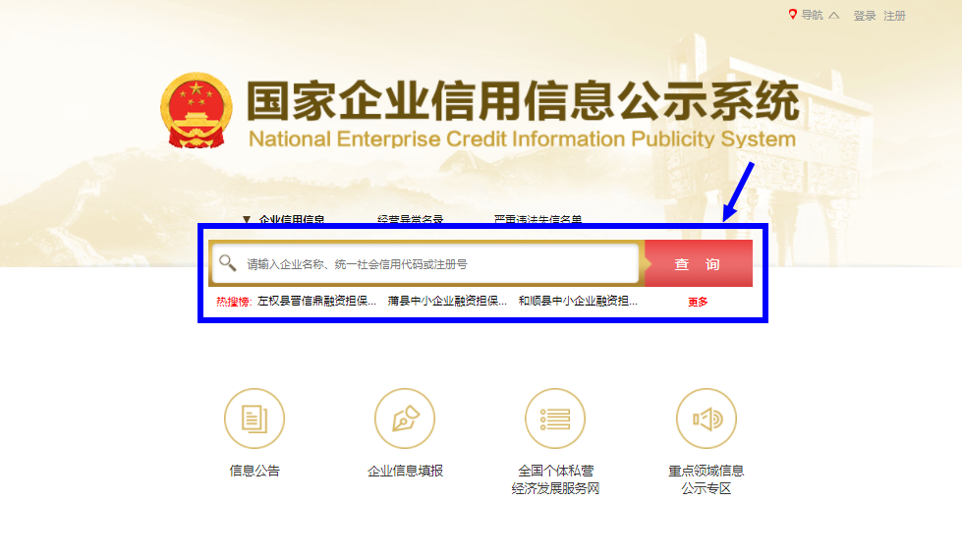
（2）页面跳转并显示出该企业相关信息，点击此处信息；
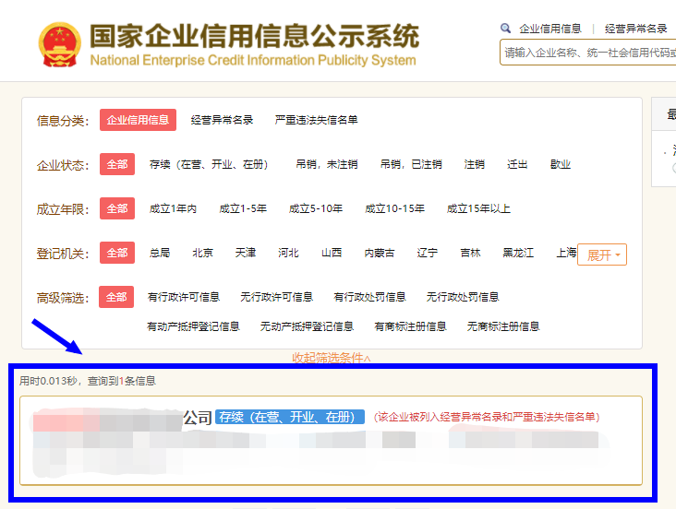
（3）点击【列入严重违法失信名单（黑名单）信息】，并完整展示出查询结果。
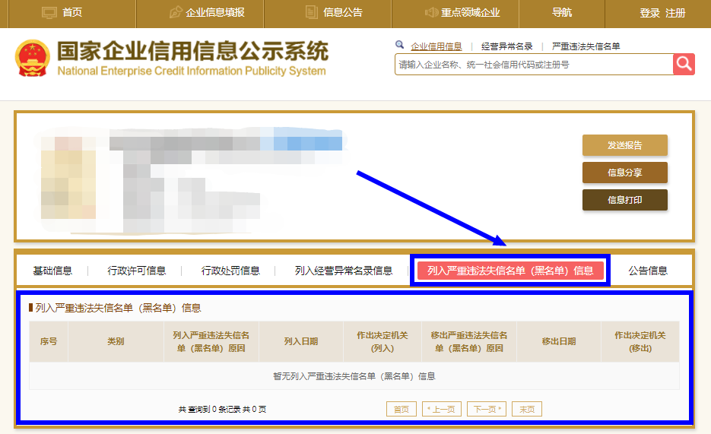

2.请提供“投标人是否在‘信用中国’网站被列入失信被执行人名单”的查询情况。
注：若投标人提供的截图证明材料模糊不清、存在信息填写不完整或错误等情况，由评标委员会或招标代理机构（或招标人）查询相关主体是否在‘信用中国’网站被列入失信被执行人名单。
“信用中国”网站：www.creditchina.gov.cn，查询路径和参考示例如下：
（1）进入“信用中国”网站首页，点击【信息公示】；
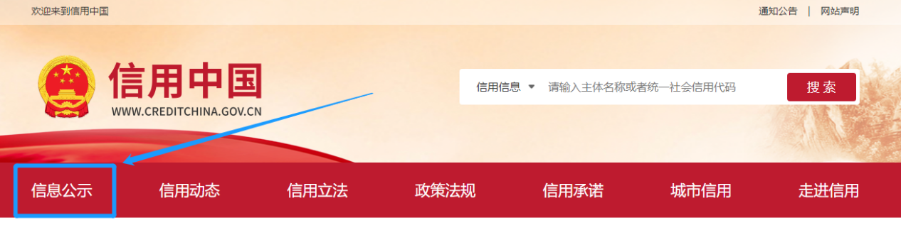
（2）点击【失信被执行人查询】；
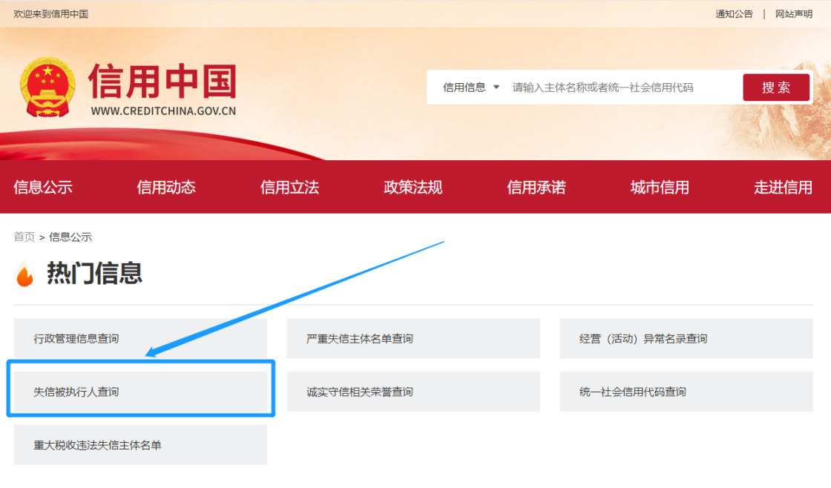
（3）弹出温馨提示页面，点击【确定】；
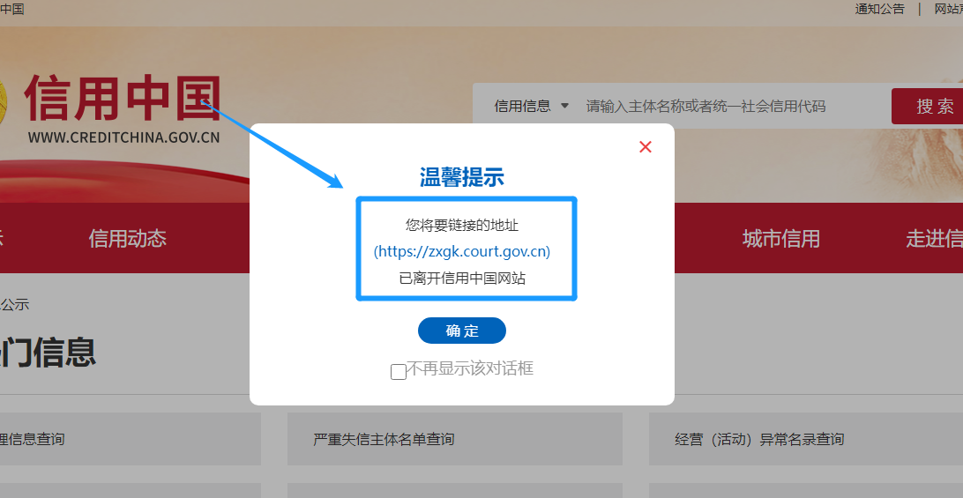
（4）页面跳转至中国执行信息公开网，在【查询条件】中，输入企业名称、组织机构和验证码，点击【查询】；
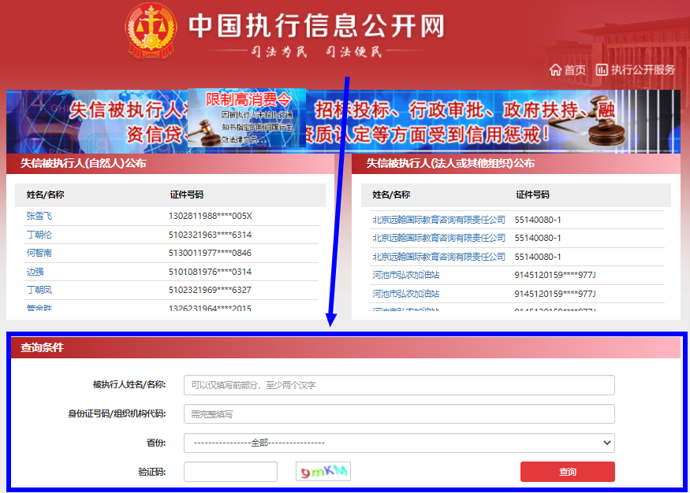
（5）完整展示出查询结果：
例①：
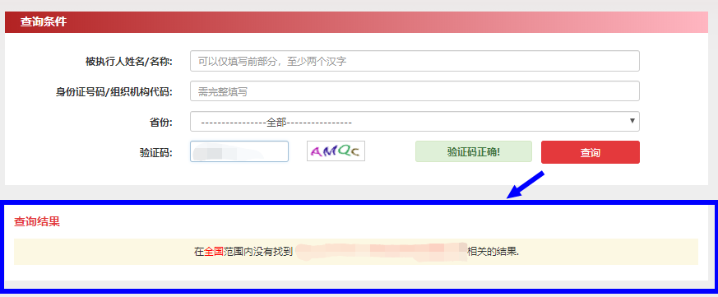
例②：如有被列入失信被执行人，请继续点击【查看】，并展示查看结果。
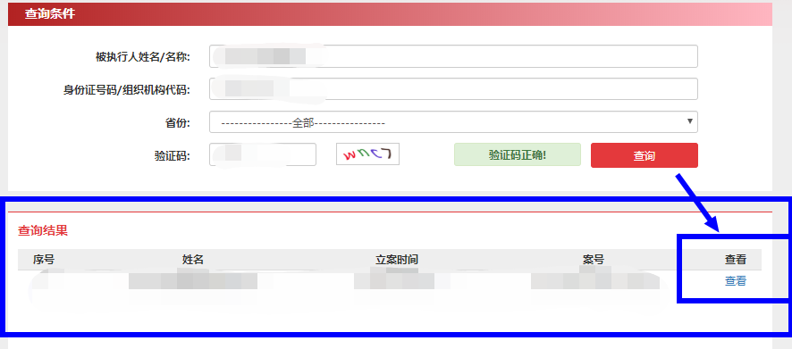
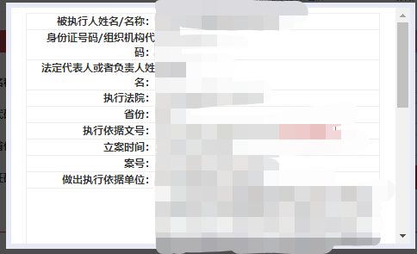
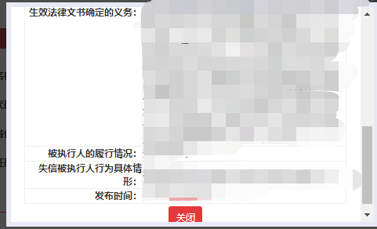

注：对于未在“国家企业信用信息公示系统”进行相关信息公示的事业单位或涉密性质单位（例如：事业单位、机关单位、民办非企业单位、执业律师事务所等非市场主体，若有最新规定的，从其规定），暂无法提供相关信息内容查询结果的，投标时无需提供查询资料，但在本项目投标文件中需就该情况进行特别说明，并提供相关证明材料。

（五）专用资格证明材料
1、具备有效的工程监理综合资质，或电力工程监理甲级资质。香港企业参加投标的，须在广东省住房和城乡建设主管部门备案且备案的业务范围满足本项目招标文件要求。
注：提供上述资质相关证明材料，需加盖电子印章。
2、总监理工程师要求：
（1）拟派项目总监理工程师须具有建设部2006年4月1日后颁发的中华人民共和国注册监理工程师注册执业证书，且其注册专业为电力工程，注册执业单位为本公司（注册企业以注册监理工程师注册执业证书上的注册单位为准, 拟派总监理工程师注册执业专业以注册执业证书上的注册专业为准），并具备本科或以上学历。或在广东省住房和城乡建设主管部门备案且备案的资格满足本项目总监理工程师的资格要求的香港专业人士。
注：提供注册监理工程师注册执业证书及学历证明材料，或在广东省住房和城乡建设主管部门备案且备案的资格满足本项目总监理工程师的资格要求的香港专业人士的证明材料，需加盖电子印章。
3、已在广州公共资源交易中心办理企业信息登记（提供已在广州公共资源交易中心办理企业信息登记的网页截图），且拟担任本工程项目总监理工程师须是本企业在广州公共资源交易中心的企业信息登记在册人员（提供拟担任本工程项目总监理工程师须是本企业在广州公共资源交易中心的企业信息登记在册人员的网页截图）。
注：提供上述内容相关截图，需加盖电子印章。

十、企业资信相关资料

（一）管理体系认证情况
注：按定标因素“管理体系认证情况”中的要求，提供相关证明资料，需加盖电子印章。

（二）纳税情况
注：按定标因素“纳税情况”中的要求，提供相关证明资料，需加盖电子印章。

（三）监理业绩情况

自2022年1月1日至今完成类似监理业绩情况汇总表
序号 | 项目名称 | 招标人 | 合同金额（元） | 完成时间 | 备注
总金额合计（元）

项目情况表
项目序号：
项目名称
项目地点
招标人名称
招标人地址
合同价格
签订日期
注：按定标因素“监理业绩情况”中的要求，提供相关证明资料，需加盖电子印章。

十一、方案

方案

方案应包括（但不限于）下列内容：

一、质量控制措施；

二、进度控制措施；

三、造价控制措施；

四、安全、环保控制措施；

五、监理机构设置和岗位职责；

六、监理工作程序、方法和制度；

七、合同、信息管理方案；

八、监理组织协调内容及措施；

九、监理工作重点、难点分析；

十、合理化建议。
注：格式自定义，需加盖电子印章。

十二、递交投标保证金（证明）

（1）如采用现金或者转账或者支票形式提交的，投标保证金从投标人基本账户递交，由广州交易集团有限公司代收。请各投标人在投标文件（含定标文件）递交截止时间前按上述金额递交至广州交易集团有限公司，缴纳情况以开标时广州交易集团有限公司网站查询为准。具体操作流程详见广州交易集团有限公司最新的投标保证金缴纳操作指引或自行咨询交易中心(咨询电话：020-28866000)。

注：如采用现金或者转账或者支票形式的，此处附相关凭证扫描件，需加盖电子印章。

（2）采用银行保函（或保证保险、或专业担保公司担保）提交投标保证金的，在开标前不强制要求投标人提交纸质原件，由中标候选人在中标候选人公示前提交并在网上公示，投标人应在投标文件（含定标文件）中提交投标保函或投标保证保险或专业担保公司担保扫描件。银行保函（或保证保险、或专业担保公司担保）有效期应长于或等于投标有效期，若投标有效期延长的，银行保函（或保证保险、或专业担保公司担保）有效期应相应延长，且延长后的有效期应满足前述要求。投标人提供的银行投标保函应为银行出具的无条件、见索即付、不可撤销的保函。

注：如采用银行保函（或保证保险、或专业担保公司担保）提交投标保证金的，此处附投标保函或投标保证保险或专业担保公司担保扫描件，需加盖电子印章。

（3）如采用电子保函形式递交投标保证金，按广州交易集团有限公司（广州公共资源交易中心）发布的《广州公共资源交易中心关于开通电子保函服务功能的通知》操作。详见：http://www.gzggzy.cn/zxgg/822128.jhtml。到账情况以开标时广州交易集团有限公司（广州公共资源交易中心）数据库查询信息为准。

注：如采用电子保函形式递交投标保证金，此处附电子保函扫描件，需加盖电子印章。

十三、招标文件要求及投标人认为有必要提供的其他证明材料

注：如有，需加盖电子印章。

